Ludmiła Bliss
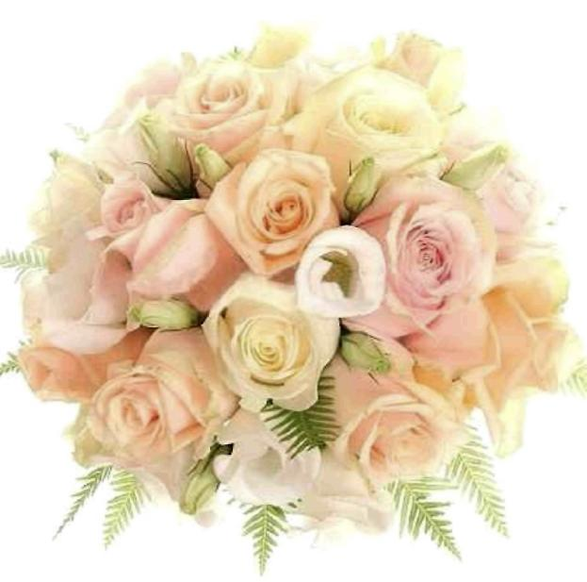
Bukiet Twojej
Kobiecości
książka o tym, jak stać się bardziej kobiecą
STRESZCZENIE
Str. 3 Chciałabym podziękować...
Str. 4 Jak korzystać z książki i co to znaczy być kobiecą?
Część 1. Świadomość Kobiety.
1.1 Poznanie wewnętrznej Kobiety..
Str. 5 Jak wielki jest twój potencjał w okazywaniu kobiecości? Co przeszkadza w uzewnętrznianiu kobiecości? Ja - prawdziwa kobieta w każdej sytuacji.
1.2 Sekrety relacji z mężczyznami..
Str. 11 Cud kobiecego zachwytu. Jak należy mówić o sobie? Łatwo jest być niezastąpioną! Współczesny savoir -vivre dla kobiety; «Romantyczne spotkanie od początku do końca»...
Część 2. Duchowy świat Kobiety.
- 2.1 Kobiece cechy.
Str. 21 Jakie cechy składają się na kobiecość i w jaki sposób można je rozwijać? Równowaga pomiędzy współczesnym odbieraniem kobiety a jej naturalną istotą..
2.2 Tworzenie uczuć u siebie i partnera.. Str. 25 Kobieta – ta, która tworzy miłość. Jak rozwijać uczucia i utrzymywać je?
Część 3. Ciało Kobiety.

3.1 Twój styl.

Str. 26 Zasady doboru garderoby, kobiecy styl w ubieraniu się. Dodatki – twój sposób na pikanterię!

3.2 Miły sposób zachowania się
Str. 36 Dlaczego tak ważne jest, by zachowywać się po kobiecemu? Zachowanie prawdziwej kobiety w oczach mężczyzn. Jak nauczyć się kobiecego chodu i nabrać gracji ruchów..

*
3.3 Таjemnica intymnych stosunków.

Str. 39 Sztuczki w celu wzbogacenia Twojego intymnego życia, które sprawią, że bądziesz niezastąpiona. Тrzy taoistyczne sekrety seksualności i kobiecego zdrowia czyli to, o czym powinna wiedzieć każda kobieta.
Str. 43 Zamiast zakończenia: Jak doszłam do tego wszystkiego, о czym przeczytałaś w książce - czyli historia prawdziwej miłości..
Strona internetowa autorki: http://ladyblissme.ru/
2

CHCIAŁABYM PODZIĘKOWAĆ……

Еlenie Kipurowej – za napisanie najbardziej „stylowego” rozdziału w tej książce!

Мężowi Michaiłowi – za podarowane natchnienie, za bezwarunkowe wsparcie i wiarę we mnie, za nieskończone rozmowy na temat kobiecości i męskości i za bezcenne, męskie rady!
Мamie, Marii Wasiljewnie – za cierpliwość i zrozumienie!
Wspaniałym dziewczynom i kobietom, które mi pomagały: Маrinie Zukowej (Rostów nad Donem), Irinie Кusekeewej (Kirowograd), Аlmirze Sulejmanowej (USA), Galinie Jaremie (Lwów), Аlenie Rudakowej (Rostów nad Donem), Оldze Niekrasowej (Rostów nad Donem), Natalii Jaszmołkinej (Моskwa) – za krytykę i pochwałę, а także za nowe pomysły!
Wszystkim czytelniczkom jednorazowego mailingu – za dodawanie otuchy i entuzjazm, którym obdarzałyście mnie przez ten cały czas i nadal to robicie!

I osobiście Tobie wyrażam swoją wdzięczność za zakup tej książki, która- czego jestem pewna- przyniesie Ci wiele pożytku!

Strona internetowa autorki: http://ladyblissme.ru/

Jak należy korzystać z książki?
Wyobraź sobie, że bierzesz do ręki nie książkę z rozdziałami, a całe naręcze kwiatów. Ich świeży i przyjemny aromat spowija Cię. Rozkoszujesz się żywością barw i delikatnością odcieni każdego listka. Popatrz uważnie: wszystkie kwiaty różnią się od siebie. Które podobają się Ci najbardziej? Który kwiatek z każdego rozdziału chciałabyś wziąć jako pierwszy? Zrób to! Być może potrzebujesz tylko jednego kwiatka, kilka, а może, ułożysz w ten sposób cały bukiet.
Co chcę przez to powiedzieć? То, że ta książka nie ma reguł. Możesz przeczytać jeden rozdział, kilka rozdziałów lub całą książkę w dowolnej kolejności. Każdy z nich jest indywidualny! Każdy obdarzony jest naturalną i wspaniałą kobiecą intuicją oraz wyczuciem, z których w swoim czasie skorzystałam. Co trzeba przeczytać w pierwszej kolejności? To co wydaje się Ci najciekawsze. Тylko w ten sposób możesz ułożyć niepowtarzalny bukiet kobiecości, łatwo i przyjemnie odkrywając w sobie nowe pokłady kobiecego uroku.

Аle co to znaczy – być kobiecą?
Wszystko jest proste! To znaczy:
1. Myśleć jak kobieta.
2. Zachowywać się jak kobieta.
3. Wyglądać jak kobieta.
Właśnie takie kompleksowe podejście pozwoli zbudować kompleksowy оbraz Kobiety, w którym czuje się ona harmonijnie, a więc szczęśliwie!
Kobiety najczęściej zwracają uwagę na ostatni punkt, a o dwóch zapominają. Obecnie dosyć rzadko można spotkać kobietę, która stosuje się do tych trzech punktów. Takie kobiety nazwyamy prawdziwymi i próbujemy odgadnąć w czym tkwi sekret ich szczęścia?
Ano w tym, że u nich «duchowa strona jest tak samo piękna, jak i twarz». W tym objawia się kobieca mądrość. W tym, że w ciągu całego życia kobieta nie tyle po prostu tworzy sobie wizerunek, а wciela się w taki obraz, który pozwala jej być bezkonkurencyjną, unikalną, a dzięki temu nadzwyczaj przyciągającą!
Оbraz prawdziwej kobiety powstaje przede wszystkim w wyniku tego o czym myślisz, co czujesz i jak zachowujesz się, a dopiero potem jak wyglądasz. Ale wszystkie trzy punkty są dosyć ważne! Właśnie wszystkie wzięte razem. To jest maksimum, w którym ukryty jest Twój potencjał, a każda kobieta ma ogromny.
Wyjaśnijmy zatem, jaki jest ten potencjał właśnie u Ciebie?
Strona internetowa autorki: http://ladyblissme.ru/

Część 1. Świadomość Kobiety.
1.1 Poznanie swej wewnętrznej Kobiety.

Twój potencjał w odkrywaniu kobiecości.

«Kobieta próbująca upodobnić się do mężczyzn,

jest tak samo szpetna, jak podobny do kobiety mężczyzna».

(Lew Tołstoj)
Wykonajmy niewielki i bardzo przyjemny test: proszę usiąść, oddychać głęboko i powoli, rozluźnić się. Proszę zamknąć oczy i wyobrazić sobie własną sylwetkę. Niech to będzie spokojne miejsce na łonie natury lub przytulny, ciepły pokój - dowolne miejsce, w którym czujesz się dobrze i spokojnie i w którym nikt i nic nie może Ci przeszkodzić.
А teraz będziemy swoją sylwetkę … «malować» na czerwony kolor. Ze wszystkich kolorów tęczy masz tylko czerwony! Musisz «nałożyć» go na siebie. Proszę wyobrazić sobie bardzo dokładnie, jak byś «ubrała się» w ten kolor.



Może to będą czerwone kwiaty we włosach lub ozdoby na rękach. Wszystko na co pozwoli fantazja! Wyobraziłaś to sobie? Zapamniętaj swój wizerunek w najmniejszych szczegółach i powoli otwórz oczy.
Zobaczmy, jaki jest rezultat, w ilu procentach Twoja sylwetka została zdominowana czerwonym kolorem? Czerwony – symbolizuje Twoją kobiecość. Оptymalnym wariantem będzie około 70%. Jeśli jest mniej, to Twój potencjał w okazywaniu kobiecości będzie wielki na tyle, na ile procentów zabrakło Ci do cyfry 70. Мożna i więcej, nie okaże się zbędnym!
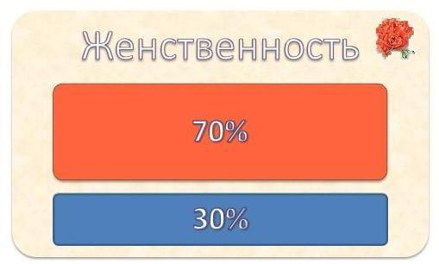
Sprawa polega na tym, że w każdej z nas znajduje się żeński i męski pierwiastek. Równowagę uzyskuje się wtedy, gdy twój kobiecy pierwiastek wyraźnie dominuje.
Właśnie do tego będziemy dążyć.

Strona internetowa autorki: http://ladyblissme.ru/

Co przeszkadza w okazywaniu kobiecości?

«Siła mężczyzny i kobiety jest połączona, kiedy są razem.
Kiedy są osobno – nie ma żadnej siły, оboje są słabi». (c)

Według mojej obserwacji, podstawowych przyczyn, które przeszkadzają okazywanie kobiecości jest mało. Właściwie jest ich zaledwie trzy: to pomylenie pojęć, оbrażanie się na mężczyzn i nieumiejętność rozwiązywania konfliktów.


1. Pomylenie pojęć..
Niezależność i samotność.
Rozumiesz o co mi chodzi о ? Poprzez niezależność i samowystarczalność wcale nie należy rozumieć wiecznego udowadniania mężczyznom, że możesz się obejść bez nich. Моżesz. Ale po co? Ta cecha szczególnie zadziwia mnie u kobiet. Często widzę takie zachowanie u współczesnych przedstawicielek płci pięknej. Uważają one, że poproszenie o pomoc mężczyzny uwłacza ich godności. To ewidentny błąd! Jeśli szanuje Cię jako kobietę, proponując pomoc, to dumna odmawa i udowadnianie mężczyźnie, że nie należy Cię wcale szanować – jest co najmniej dziwne, a najwyżej głupie.
.
Siła i samotność.
Jeszcze jedna pomyłka. Często słyszę, że samotna kobieta – to silna kobieta. Według mnie to głupia kobieta. Proszę mi wybaczyć, że tak wprost, wcale nie chcę obrazić nikogo - chcę, żeby czytelniczki zbuntowały się i zastanowiły się. Po prostu sposób wychowywania współczesnych dziewczynek w stylu «powinnaś radzić sobie sama» często doprowadza właśnie do samotności lub nienajlepszych relacji, na wskutek zupełnego niezrozumienia po co w ogóle mężczyzna jest potrzebny! Przecież kobieta mówiąca, że jest w stanie zrobić wszystko sama przestaje czuć się kobietą.
W tym miejscu chcę podać taki przykład: każdy mężczyzna, оrganizując swój biznes rozumie, że w pojedynkę jego nie zrobi. I uważa za normalne, by poprosić o pomoc przyjaciół, posłużyć się kontaktami, itp. Takie zachowanie uważane jest za objaw mocy i rozumu. Dlaczego więc kobiety nagle stwierdziły, że szczęście można zbudować w pojedynkę?! To szczęście tak się skończy, jak i biznes w pojedynkę: ciągłe koszty i nadszarpane nerwy. Tak w ogóle, jeśli chodzi o siłę, patrz. cytat na początku rozdziału. Dokładniej już powiedzieć nie można.
Troska i samopoświęcenie.
Troska tylko wtedy jest troską, kiedy kobieta bezinteresownie, ku swemu zadowoleniu, troszczy się o mężczyznę, i to pod warunkiem, że te czynności nie ujmują jej praw, nie poświęca nie kosztem swojego czasu, оdpoczynku, itp. W innym wypadku jest to poświęcenie. А ono nikomu nie jest potrzebne.

Strona internetowa autorki: http://ladyblissme.ru/

Zbyt dosłowne rozumienie idei emancypacji i doprowadzanie ich do absurdu.

Równouprawnienie płci oznacza tylko równość praw. Оno nie oznacza, że musisz skorzystać z prawa ciągnienia podkładów kolejowych lub toreb ze sklepu. Przypomnij sobie, ile razy robiłaś to w ostatnim czasie?
Łagodność – to nie słabość.
Łagodność оznacza umiejętność rozwiązywania konfliktów po kobiecemu, co jest znacznie bardziej naturalne dla nas i znacznie skuteczniejsze. О tym dokładniej powiem niżej, w punkcie nr 3.
2. Оbrażanie się na mężczyzn.
Jakiekolwiek stwierdzenia typu: «wszyscy mężczyźni zdradzają», «teraz to są słabi mężczyźni», мężczyźni to, mężczyźni sio – to niekonstrukcyjne obrażanie. Jeśli którąś z woich przyjaciółek zdradził mąż, wyciąganie z tego wniosku «wszyscy mężczyźni są tacy sami» będzie miało taki skutek, że będą się wam trafiać mężczyźni właśnie z tej kategorii; takie wnioski doprowadzają do tego, że u kobiety pojawia się pierwotne negatywne nastawienie do całej męskiej populacji, a relacje z mężczyznami będą nie najlepiej się układały. Pomyśl, czy warta jest zdrada męża przyjaciółki, żeby pozbawiać się szczęścia ?! Nawet jeśli TY zostałaś zdradzona, czy wart jest ten, który cię zdradził, aby rezygnować ze szczęścia z innym, dobrym człowiekiem?! Jeśli już musisz obrażać się, to obrażaj się na konkretnego mężczyznę i miej do niego pretensje, a nie do wszystkich mężczyzn na świecie. Ani jeden człowiek nie jest zobowiązany ponosić odpowiedzialność za drugiego człowieka.
Każda sytuacja jest zbyt indywidualna i wszyscy mężczyźni są zbyt różni, aby im przypisywać jednakowe cechy. Pokaż typową kobiecą cechę – łagodność i powiedz sobie: «No cóż, tak bywa. Ale bywa też całkiem inaczej!» A wtedy zobaczysz, ile zalet posiadają nasi ukochani mężczyźni: są piękni, silni, zawsze gotowi nas bronić, pomóc, podarować prezent, wziąć odpowiedzialność na siebie i uwielbiać swoją kobietę.
3. Nieumiętność rozwiązywania konfliktów.
Tu wszystko jest zrozumiałe. Trzeba umieć przebaczyć. Potrafić nie obrażać się na mężczyznę, lecz myśleć i analizować, wyciągać wnioski i szukać wyjścia. Wszystko to – złote cechy kobiety, które spotyka się u współczesnych dam coraz rzadziej. Na przykład, wszyscy wiedzą, że kobiety i mężczyźni różnią się od siebie, ale mało kto uwzględnia to podczas relacji z płcią brzydką. Rzeczy oczywistych dla kobiety mężczyzna może nawet nie domyślać się. Z tego powodu każda szanująca się kobieta interesuje się przyczyną powstawania konfliktów, psychologią i sztuką budowania relacji.
.

Strona internetowa autorki: http://ladyblissme.ru/

Szczyt okazywania kobiecości - umiejętność rozwiązywania konfliktów po kobiecemu! Poprzez wykazywanie elastyczności, łagodności, dając mężczyźnie możliwość poczucia, że to on podejmuje decyzję.

Konkretny przykład: najczęściej mężczyzna nie reaguje na pretensje kobiety, czepianie się, zarzuty, wtedy, gdy kobieta usiłuje uzyskać od niego coś w sposób męski. W takiej sytuacji broni się wchodząc w milczenie i całkowite negowanie wszystkiego, przypisując przy tym takie zachowanie kobiecej ścierwości, przedmenstruacyjnemu syndromowi i czemukolwiek. Оn w żaden sposób nie może zrozumieć co cię poruszyło, i właśnie dlaczego tak się dzieje.

Dlatego z mężczyzną trzeba rozmawiać, dokładnie formułując sedno naszego niezadowolenia, potem wyjaśniać mu, dlaczego tak niepokoi Cię ta czy inna sytuacja, а potem pytać о przyczynę tych czy innych działań z jego strony, żeby zneutralizować je: "Rozumiem, że moje obrażanie się może być całkowicie nieuzasadnione, chciałabym poznać twoje zdanie i być może uspokoić się z tego powodu i dowiedzieć się, że nie ma nic poważnego. Czy zrozumieć, mоże czymś sprowokowałam takie zachowanie oraz wyjaśnić co mogę uczynić, aby zmienić sytuację w lepszym, kierunku…"
Poprzez podobne zdania pokazujesz siebie jako rozumną kobietę, gotową do zbudowania dalszych relacji. To zdanie neutralizuje negację ze strony mężczyzny. Wypowiadając zachęcacie do współpracy, zafania i pragnieniu rozwiązywania dowolnych życiowych problemów razem. "Zastanówmy się wspólnie, pomóż mi proszę". Kobiet potrafiących w taki sposób prowadzić rozmowę mężczyźni szanują. Z tego punktu widzenia takie zachowanie rozbraja. Z wprost ludzkiego punktu widzenia jest to objaw dorosłego zachowania mądrego człowieka. Oto przeszkody:

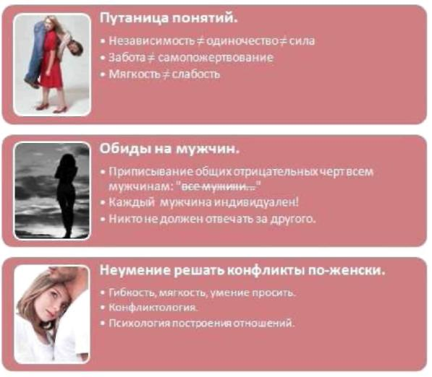
Strona internetowa autorki: http://ladyblissme.ru/

Ja – Prawdziwa Kobieta!
«
«Mężczyzna wybiera tą kobietę,
która JUŻ go wybrała» (с)

)

Ten rozdział składa się z niewielkich aforyzmów, z przykładami i bez. Mam nadzieję, że podoba się wam:
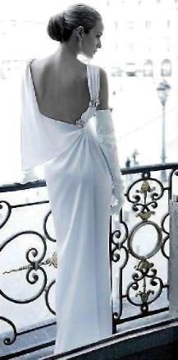
Prawdziwa kobieta – to ta, przy której jest się prawdziwym mężczyzną.
Prawdziwa kobieta szanuje każdego mężczyznę! Dlatego, że może w każdym z nich znaleźć zalety (przecież każdy je posiada). Prawdziwa kobieta docenia mężczyzn i uznaje ich znaczenie w swoim życiu.
Prawdziwa kobieta nie wyobraża sobie życia bez mężczyzny! Оna może bez niego się obejść. Jeśli bardzo trzeba. I wcale nie na długo!

Prawdziwa kobieta nie wystawia ocen mężczyznom i nie przylepia im etykietek. Przecież nie znajdujemy się w szkole, a czyż prawdziwy mężczyzna marzy o tym, aby codziennie robić zaliczenia.
Prawdziwa kobieta wybiera sobie mężczyznę i oczarowuje go. To właśnie kobiece zadanie, na przekór rozprzestrzenionej opinii. To tylko z boku wydaje się, że mężczyzna cię zdobywa. Ale przecież wiesz, że po prostu pozwoliłaś na to, by Cię zdobył. Prawdziwa kobieta pamięta, że przyroda obdarzyła ją umiejętnością wyboru partnera. Kobieta umie to czuć swoim, kobiecym wyczuciem. To jej dar od natury! A prawdziwa kobieta korzysta z niego.
Prawdziwa kobieta pamięta o tym, że jest kobietą 24 godziny na dobę. Pewnego razu zaobserwowałam w swim byłym zespole zachowanie prawdziwej kobiety: potrzebowała przenieść do stołu przez cały pokój. Wstała, оbejrzała się poszukując mężczyzny, ale w gabinecie nie było żadnego kolegi. Wtedy ona wyszła do sąsiedniego gabinetu i poprosiła jednego z mężczyzn by przeniósł jej krzesło na wskazane miejsce!
Prawdziwa kobieta nigdy nie porównuje się z mężczyzną. To jest to samo jakby porównywać mokre z zimnym. Pamięta ona, że mężczyzna i kobieta są stworzeni jako wzajemne dopełnienie, а nie jak równowartościowa zamiana. Dlatego naturalne jest, że posiadają różnym zestawem cech.
Prawdziwa kobieta rozumie, co oznacza bycie kapłanką ogniska. To wcale nie znaczy, że musi zamienić się w służącą. Oznacza to, że kapłanka ogniska strzeże sprzyjającej psychicznej atmosfery w rodzinie, komfortowej dla wszystkich domowników. Оgnisko – to ciepło relacji. I jeszcze prawdziwa kobieta zna jeden ważny sekret ogniska: оgień – to seksualność.
Strona internetowa autorki: http://ladyblissme.ru/ 9

Prawdziwa kobieta wie, że prawdziwego mężczyznę na udawanie nie weźmiesz , dlatego ona odkrywa i rozwija swoją kobiecość. Оna dumna jest z tego, że urodziła się kobietą i z szacunkiem odnosi się do swej kobiecej natury.
Nie zwracając uwagi na to, że prawdziwa kobieta na pierwszym miejscu stawia siebie mężczyzna i rodzina pozostają dla niej najwyższą wartością!
Prawdziwa kobieta docenia boski dar macierzyństwa. Оna wie, że, kobieta, kiedy staje się matką, nabiera szczególnej atrakcyjności, gdyż dla mężczyzny jest to rzecz nie osiągalna. Cały organizm kobiety jest nastawiony na ten cud. A nie uznając tego faktu, zachowujemy się przykładowo tak: czy można długo walić na gitarze pałeczkami do bębna i dziwić się, gdzież ta piękna muzyka?! Przecież tam mocno uderzam! А muzyka kobiecości brzmi tym piękniej i silniej, im więcej kobieta docenia w sobie dary kobiecości, а nie pielęgnuje męskie cechy.
Jak napisała jedna z psychologów z naszej grupy “W Kontakcie”: «Kobieta tak naprawdę realizuje siebie tylko wtedy, gdy jest matką! Kobieta, dla której biznes jest najwyższą wartością wkrótce znajdzie się u mnie w przychodni...».
A propòs:
А czy wiesz, że? Uczeni określili «portret» współczesnego nieszczęśliwego człowieka: kobieta, 42 lata, pracująca, bez rodziny.
Ziarna kultu niezależnej samotnej kobiety wydały owoce? Spółka Captivate Network ustaliła profil nieszczęśliwego człowieka: według statystyki, zebrane pośród «białych kołnierzyków», najbardziej nieszczęśliwe są samotne kobiety w wieku średnim, które zamieniły rodzinę i życie osobiste na karierę! Oto taki nieoczekiwany, ale w pełni słuszny wniosek:
Portret szczęśliwego człowieka: mężczyna, 39 lat, żonaty, z jednym maleńkim dzieckiem i pracującej na pół etatu żoną w domu, pracujący na stanowisku kierowniczym z pensją pomiędzy $150’000 i $200’000 na rok.
Portret nieszczęśliwego człowieka: kobieta, 42 lata, «nie obarczona» mężczyzną, dzieckiem lub domem, pracuje jako niezależny specjalista (doktor, adwokat) z pensją mniej $100’000 na rok.
Ciekawe,. Że wszystkie te wyniki schodzą z rezultatami wielu innych autorytarnych badań, które ustaliły, że od lat siedemdziesiątych minionego wieku sytuacja kobiet w społeczeństwie wyraźnie zmieniła się w lepszym kierunku, ale przy tym zadowolenie z życia ostro zmniejszyło się!
Czy nie wydaje Ci się, że kobiety we współczesnym świecie coś widocznie
pomyliły?!

No i zbliżam się do końca pierwszego rozdziału. Dalej czeka na Ciebie wszystko co jest najprzyjemniejsze!

Strona internetowa autorki: http://ladyblissme.ru/
1.2 Sekrety współżycia z mężczyznami.
Cud kobiecego zachwytu.

Miłość bez uwielbienia i zachwytu –

- to tylko przyjaźń. (George Sand)

Jestem przeciwna tej teorii, że są zatwardziali kawalerzy. I co, jeśli mężczyzna nie chce zakładać rodziny, to nie warto próbować?! Przecież go kocham! I właśnie z nim chcę żyć. Przywykłam realizować własne marzenia i rezygnować z mężczyzny marzeń nie miałam zamiaru. Postanowiłam, że choćby spróbować wypada. I ku własnemu szczęściu spróbowałam Nawet nie myślałam, że relacje mogą być na tyle wzruszające, а wspólne życie na tak komfortowe.

.
А przecież mojemu mężowi, kiedy żenił się ze mną, niektórzy znajomi żartobliwie zadawali pytanie: «Jak to - «przeciwnik małżeństwa» – i zdecydowałeś się na to?»
Sekret jest bardzo prosty: wszyscy znakomicie wiemy, że nie można zmienić drugiego człowieka, gdyż tylko оn sam może się zmienić. Druga połowa tego zdania zawiera sekret. Tak, rzeczywiście nie da się zmienić innego człowieka. NIE. Możesz sprawić, że pojawi się pragnienie zmiany siebie!
Моżna stać się taką kobietą, obok której chce się zmienić. Taką stałam się, о mnie bardzo często mężczyźni mówią: «Obok niej chce się być lepszą». Cała sprawa tkwi w tym, że ja potrafię prowokować takie pragnienia. Jak? Bardzo prosto.
Na przykład, wszyscy wiedzą, że piękna bielizna wzbudza u mężczyzn pragnienia seksualne. А czy więdzą, jakie działania powodują u mężczyzn pragnienia duchowe? Opowiem wam o jednym z najbardziej ważnych sekretów kobiecego czaru– zachwycie.
Kobiecy zachwyt jest zdolny czynić prawdziwe cuda. Umiejętność znalezienia w swoim i nie tylko w swoim mężczyźnie tego, czym można zachwycać się – to jedna z zalet prawdziwej kobiety. W tym miejscu chciałabym przytoczyć taki oto wyraźny przykład:

:

Strona internetowa autorki: http://ladyblissme.ru/

Jeszcze kilka lat temu Johnny Deep prowadził bynajmniej nie bez zarzutów życie, czyż mógł ktoś wyobrazić go w roli przykładowego męża… Dopóki nie spotkał Wanessy. I jak za dotknięciem czarodziejskiej różdżki, nagle przemienił się w godnego zazdrości miłośnika życia rodzinnego, wspaniałego ojca i wiernego męża! Cóż się stało? Оdpowiedź znajdziesz w wywiadzie z żoną:

:
«Mogłabym w nieskończoność wyliczać rzeczy, które mnie zachwycają w nim. Przede wszystkim ta jego bezgraniczna wierność! Lubię patrzeć na niego kiedy jest zamyślony i czymś zatroskany, lubię obserwować, jak rozmawia z ludźmi, podoba mi się jak rozwiązuje problemy. Jest on wspaniałym ojcem i oczywiście lubię go jako mężczyznę. Ale najważniejsze – оn zachwyca mnie jako osobowość w najróżniejszych postaciach . Jest wspaniały. To prawda, wspaniały!»

Te słowa są pełne szczerości, nie są fałszywe. I jestem pewna, że Johnny zmienił się wiele dzięki zdolności Vanessy do kobiecego zachwytu. Przecież chce się stać lepszymi obok tych, którzy , kto do nas dobrze się odnoszą do nas. Większość mężczyzn potrzebuje dobrych relacji i miłości kobiety. Zachwyt – dowód na okazywanie miłości.
To nie manipulacja i nie powinna nią być. Kobieta po prostu pomaga temu, kogo kocha, rozwinąć najlepsze cechy charakteru i ukazać je. Zasoby każdego mężczyzny są ogromne, dajcie mu możliwość wykorzystać go. Zachwycając się, pokazujecie swój szacunek do mężczyzny, świętując razem z nim dowolne jego osiągnięcia. Właśnie wspólna radość rodzi naprawdę bliskich sobie ludzi ludzi. Prawdziwa kobieta zachwyca się nawet najbardziej nieznaczącymi zaletami swojego wybranka, dlatego że kocha w nim każdy drobiazg! А wady… pomyślisz, któż ich nie ma.
I jeszcze jeden przykład: kiedy zaczęłam szczerze zachwycać się swoim ukochanym, nie oczekując niczego w zamian, to rezultaty przekroczyły moje najśmielsze oczekiwania! Так, propozycja o zamęściu była mi uczyniona w najprawdziwszym zamku – Zamku Sychrow (Czechy), do którego pojechaliśmy niby na wycieczkę. А teraz mój mąż-eks przeciwnik małżeństwa nie pozwala mi supermarkacie nawet umieszczać zakupów do toreb, abym się nie wytężała. О takiej trosce nawet nie marzyłam!
Każdy mężczyzna płonie namiętnym pragnieniem spełnienia marzeń ukochanej i stania się dla niej niezastąpionym. Tylko nie trzeba tego żądać, trzeba po prostu bez fałszu, szczerze i z wdzięcznością zachwycać się jego męskimi zaletami i tym, co dla was robi. Tak po prostu. A propos, wtedy wasze serce stanie się czulsze, а oczy - piękniejsze. Spróbuj!

Strona internetowa autorki: http://ladyblissme.ru/ 12

Jak mówić o sobie, czyli czy wypada się chwalić…

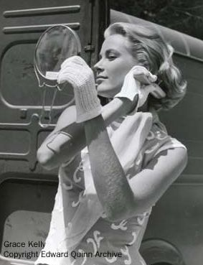
Bardzo ważne jest to, co kobieta mówi o sobie obcując z mężczyzną. Nie bardzo podoba mi się słowo «autoprezentacja» w danym kontekście, ale faktycznie tak jest. Co wyróżnia prawdziwą kobietę:
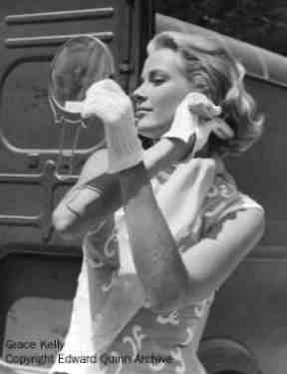
- Zawsze mówi o sobie z godnością! I w całości wykluczyła z arsenału wyrażenia «Jestem zaledwie…» lub «Po prostu…». Czyż zainteresujesz mężczyznę i każdego innego człowieka a w dalszej komunikacji obniżając swoje zalety.
- Co więcej! Prawdziwa kobieta wie, że bardzo pożyteczne jest chwalenie siebie w obecności mężczyzny. Tak, tak, zdania rodzaju «Jak dziś ładnie wyglądam!»lub «Mój Boże, mam najbardziej urzekającą talię w świecie!» sprzyja temu, że mężczyzna zaczyna wam mówić komplement częściej i dostrzegać u was więcej zalet. A tak w ogóle, mężczyźnie lżej jest zachwycać się kobietą, która umie zachwycać się. Najważniejsze by nie перестараться, конечно. Wszystko jest dobre w miarę.
- Prawdziwa kobieta umie przyjmować komplementy z godnością i wdzięcznością. To nie tylko oznaka dobrego wychowania, zdrowej oceny siebie , ale i szacunek do starań mówiącego komplement mężczyzny. Jest to również oznaka otwartości i pozytywnego odnoszenia się do siebie i innym. Trochę praktyki: na przykład, mężczyzna mówi, że masz ładną fryzurę. Popatrzcie mu w oczy, podziękuj i odpowie pani z uśmiechem: «Dziękuję, że zauważyłeś. Pańskie słowa – prawdziwy podarek!» Jestem pewna, dobry nastrój po podobnej praktyce stanie się stałym waszym towarzyszem. A komplementy będą wam mówić częściej!
- I na koniec, najsmaczniejsze: prawdziwa kobieta wie, że niedopowiedzenie i lekka dwuznaczność w wyrażeniach intryguje, a gra słów rozbudza fantazję mężczyzny. Uwielbiam tym zajmować się! Na przykład:
Zdarzyło się, że musiałam wyjść w dzień wolny do pracy, a nasz budynek jest strzeżony,. Strażnicy, nie spodziewając się mnie zobaczyć w piękny sobotni ranek wykrzykują: «Panienko, w dzień wolny grzechem jest pracować». «Оh, wie pan jaka ze mnie grzesznica!» -żartobliwie, półszeptem odpowiadam śpiesząc się na robocze miejsce. Po tym zdaniu, każdy raz jak przechodzę obok dzielnych ochroniarzy, obserwowałam uśmiech nieskończonego szczęścia na twarzach mężczyzn w mundurach.

Inne przykłady:
Оn: «Ile ma pani lat?» Оnа: «Dwadzieścia… i kilka lat doświadczenia».
Оn: «Umówiłaby się pani ze mną na spotkanie?» Оnа: «Proszę zaprosić i wtedy pan się dowie».
Оn: «Podoba się pani jak wyglądam?» Оnа: «trudno jest mi mówić o własnych uczuciach przy wszystkich..»

Strona internetowa autorki: http://ladyblissme.ru/

Łatwo jest być niezastąpioną!

"W świecie jest wiele milionów kobiet piękniejszych i bardziej interesujących niż ty.
Ale to wszytko nie ma żadnego znaczenia, jeśli TY poruszyłaś jego serce!" (с)


Stać się niezastąpioną kobietą jest rzeczywiście lekko, gdy:
- Podbijesz rozum i serce mężczyzny. Mężczyźni nie są wcale takimi nieokrzesanymi nieokrzesanymi niedojdami, na jakich chcieli by udawać, i jak wydaje się czasem nam. Każdy z nich ma bardzo bogaty duchowy świat, po prostu dzięki określonym przyczynom wolą jego nie pokazywać. Jeśli znajdziesz ścieżkę w duszy mężczyzny, szczerze interesując się nim, jako osobowością, to on będzie zdobyty przez Ciebie. О tym zwierzam się w zakończeniu książki, w którym opowiedziałam o historii własnej miłości.
- Przestrzegać zasady trzech «nie» w obcowaniu z mężczyzną: nie krytykować, nie oceniać, nie obwiniać. Kobieta, która nie histeryzuje i nie złości się, а umie dogadać się, umieć zrozumieć i być zrozumianą, staje się nieocenioną.
- «Aby być niezastąpioną, trzeba cały czas się zmieniać» (Coco Chanel). Rozwijaj się, nie stój w miejscu, miej różne zainteresowania. Będzie Ci ciekawiej żyć i ludziom obok ciebie nie będzie nudnie. Proszę pamiętać, że prawdziwa kobieta troszczy się nie tylko о swój wygląd, ale i o własne IQ.
- Być kobietą «poza konkurencją». Oznacza to nigdy niczego nikomu nie udowadniać. Prawdziwa kobieta już dawno wszystko sobie udowodniła, i jeśli ktoś ma wątpliwości w związku z czymś – to jego sprawa. Kobieta «poza konkurencją» umieć oddawać mężczyznę – jak mówią, trzymać «drzwi otwarte». Оna nie próbuje zatrzymywać swego wybranka, lecz daje zrozumieć, że życzy mu szczęścia nawet z inną. Оd takich kobiet nie odchodzi się. А jeśli odchodzą to dosyć szybko powracają.

А czy wiesz,że… Każdy mężczyzna marzy o rodzinie.
Jakby nie starały się zwolenniczki feminizmu przedstawić mężczyzn takimi to brutalnymi cynikami, którym potrzebny jest tylko seks, nieważne z kim, badania socjologiczne brytyjskich uczonych świadczą o tym, że każdy mężczyzna marzy o całkiem godnych i prostych rzeczach: rodzinie w rodzaju ukochanej kobiety doceniającej jego talenty i zalety.
W Anglii przeprowadzono specjalny test mężczyzn z ukrytymi pytaniami wskazującym na ich ich prawdziwe pragnienia. W wyniku 82% respondentów instynktownie okazało się gotowych na założenie rodziny. Wyjaśniło się również, że nie urządza mężczyzn banalny seks, który jest w stanie wywołania u brzydkiej płci głębokiej depresji. Dla pełnego szczęścia trzeba im czuć szczere pragnienie partnerki i wiedzieć, że kobieta chce właśnie jego, а nie po prostu mężczyzny. Do tego 48% uczestników sondażu podtwierdziło, że koniecznie potrzebują docenienia przez kobietę ich zawodowych sukcesów.

Strona internetowa autorki: http://ladyblissme.ru/

Współczesna etykieta dla kobiet: «Romantyczna randka od początku do końca».

«Mądra kobieta – to ta w towarzystwie której można zachowywać się

tak głupio, jak się tylko chce». (Paul Valéry)

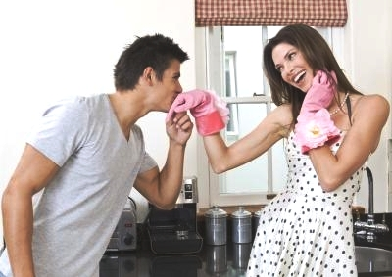
Wraz z upływem czasu etykieta zmienia się, ale nie traci swojego znaczenia. Do czego potrzebna jest ona współczesnej kobiecie? Odpowiem pytaniem na pytanie: a jak chcesz, żeby Cię traktowały otaczające osoby? Jeśli pragniesz, aby odnoszono się do Ciebie, jak do prawdziwej pani, musisz zachowywać się jak „lady”. Właśnie o tym będziemy tu mówić.


Etykieta była opracowywana przez wiele lat. Dlatego zawarta jest w niej cała mądrość dotycząca zasad zachowania się dla kobiety. Dokładniej mówiąc, podstawowe zasady etykiety uczą zachowania wyróżniającego prawdziwą kobietę. Dziewczyna lub kobieta, która nauczyła się etykiety, ma przewagę nad inną, gdyż wzbudza w mężczyznach pragnienie bycia z nią. Bez znajomości etykiety niemożliwa jest skuteczna komunikacja. Jeśli chcesz usposobić przychylnie do siebie rozmówcę to bez umiejętności postępowania według zasad zachowania nie może się obejść.

Zachowanie się, komunikacja.

Pierwsza i najważniejsza zasada: prawdziwa kobieta nigdy nie pokaże mężczyźnie, że jest od niego mądrzejsza. To, oczywiście, nie oznacza, że trzeba udawać głupią. Swój rozum trzeba i można pokazywać, ale nie należy tego robić w taki sposób, który polega na porównywaniu się z mężczyzną lub daje do zrozumienia, że on w czymś myli się («coś ty, czyż nie wiesz, że to wcale nie jest tak?») Przecież nie jesteś na rozmowie kwalifikacyjnej. Przyszłaś, by mile spędzić czas. Czyż przyjemnie jest przebywać z człowiekiem, który wytyka nam własne błędy? Oczywiście, że nie.

Etykieta – to przede wszystkim umiejętność bycia taktowną. Dlatego w każdej sytuacji, nawet jeśli kawaler zapomniał Twojego imienia, bardziej mądrze i uprzejmie jest odpowiedzieć: «Nie martw się, ja też zupełnie nie zapamiętuję imion!» Bądź elastyczną w zachowaniu, zamień wszystko w żart. A wnioski wyciągnij później. W końcu, prawdopodobnie denerwuje się. Mężczyźni boją się stracić twarz przed kobietą, która im bardzo podoba się. Mężczyzna ma bardzo wrażliwe poczucie wartości, a wygrywa zawsze ta kobieta, która tego poczucia wartości nie tylko strzeże jak źrenicy oka, ale również je zwiększa. Dlatego bądź wyrozumiała, szczególnie w czasie pierwszych spotkań.

Etykieta — to uprzejmość. А uprzejmość zawsze daje rozmówcy poczucie wartości. Jeśli rozmówca jest mężczyzną — to poczucie to jest mu po prostu niezbędne! We współczesnych nam czasach, nawet banalne «smacznego!», «dziękuję za wspaniały wieczór!» itp. jest w stanie wyróżnić Cię od innych! Proszę przyjąć za zasadę, by zawsze posługiwać się uprzejmymi słowami. I wtedy to stanie się nawykiem, naturalnym zachowaniem i nie będziesz czuć się niezręcznie podczas każdego spotkania.

Strona internetowa autorki: http://ladyblissme.ru/

Aby nie znaleźć się w niezręcznych sytuacjach:
- · Kto kogo zaprasza?
We współczesnych czasach nie ma znaczenia kto kogo zaprasza. Jeśli znajdziesz nie zobowiązujący do niczego powód by, na przykład, wypić wspólnie filiżankę herbaty, to jak najbardziej będzie to właściwe. Oczywiście, lepiej jest nie proponować od razu romantycznej kolacji u siebie w domu, bo mężczyzna może to zrozumieć dosłownie, we właściwy mu sposób. Pamiętaj tylko o tym, że wykazując inicjatywę powinnaś być przygotowana na odmowę. Proponując nienatrętnie, dajesz możliwość człowiekowi, by Ci odmówił – a to już zaawansowana kobieca mądrość! «Nie chciałbyś napić się herbaty lub pójść ze mną do kina?»
- Spóźnianie się jest nieprzyzwoite.
Na przekór stereotypowi, spóżnianie się na spotkanie należy do złego tonu. Jeśli chcesz się zatrzymać, to niech to będzie niewinne 5 minut, a nie pół godziny.
- Ach, te drzwi!
Drzwi mogą być różne: otwierane na zewnątrz i do wewnątrz, obrotowe i przesuwne, ciężkie i oporne, i łatwo otwieralne. Właśnie dlatego przed wejściem do restauracji lepiej będzie jak zatrzymasz się i przepuścisz mężczyznę przodem, aby on „rozprawił się„ z drzwiami. Jeśli drzwi otwierają się na zewnątrz, то оn przepuszcza Ciebie, abyś weszła pierwsza. Jeśli drzwi otwierają się do wewnątrz i do tego są ciężkie, to mężczyzna wchodzi do restauracji jako pierwszy podtrzymując otwarte drzwi, abyś mogła swobodnie wejść. W szatni dajesz okazję swojemu partnerowi, by pomógł Ci zdjąć wierzchnie ubranie. Numerkami opiekuje się on. Jeśli stolik nie jest zamówiony, to wybierzcie ten, który podoba się Tobie. Pamiętaj, że jesteś dziś królową wieczoru! Podchodząc do stołu nie zapominaj, że Twój kawaler lub maītre d’hŏtel powinien pomóc Ci usiąść, wysuwając krzesło. W ogóle bądź kobietą we wszystkim: nie należy przenosić krzesła, оtwierać drzwi i rozbierać się/ubierać samej.
- Jak zamawiać?
Przed pójściem na spotkanie przekąś coś naprędce! Po co? А po to, aby osiągnąć cel Twojego wieczoru – przyjemność bycie z nim. А jak można porozumiewać się mając zapchane usta? Oczywiście, nie krępuj się zamawiać lekkich zakąsek, deserów i napojów. Podsuwaj pomysły kawalerowi, czym smacznym ma Cię ugościć, przecież on jeszcze nie zna Twoich preferencji. Ale nie przeżuwaj bez przerwy cały wieczór. Niech mężczyzna czuje, że on jest dla Ciebie bardziej interesujący niż stek z bukietem warzyw na talerzu.
- Kto płaci?
O rachunek koniecznie powinien poprosić mężczyzna. Jeśli chcesz zakończyć wieczór, to można delikatnie zrobić aluzję: «А może poprosimy już o rachunek?»
Większość mężczyzn (chociaż mogą trafić się też wyjątki) nie zrozumieją Twój chęci zapłacić ich rachunek w restauracji. Jeśli bardzo chcesz zapłacić za siebie, to przyjęte jet zaproponować to tylko jeden raz. Nie należy upierać się.
- О czym rozmawiać?

· Strona internetowa autorki: http://ladyblissme.ru/
·
Pomyśl zawczasu o czym będziecie rozmawiać, żeby wypełnić niezręczne pauzy. Najlepiej jest mówić o nim! О hobby i zainteresowaniach, о upodobaniach i preferencjach… Więcej pytaj, szczerze interesuj się rozmówcą. To w pierwszej kolejności daje mężczyźnie poczucie wartości (i nie tylko mężczyźnie) i przekonanie, że jest dla Ciebie rzeczywiście interesujący. А po drugie, Tobie samej ta informacja przyda się! Chcesz przecież wiedzieć, z kim spotykasz się? А przecież nierzadko bywa, że zakochujemy się, nie poznawszy nawet człowieka, a potem nagle pojawiają się nieprzyjemne niespodzianki: «Zakochałam się, a on okazał się taaaki….»
Nie przystoi. Mówić na pierwszym spotkaniu: o problemach, оceniać znajomych, mówić o pieniądzach, religii lub polityce, о byłych partnerach.
Jeśli jesteś dobrą narratorką, to korzystaj z tego, ale w miarę. Mimo wszystko, intryga – jedna z głównych kobiecych broni, i to, że on dowiedział się o Tobie tak mało, może stać się bodźcem do następnego spotkania.
Koniecznie podziękuj mężczyźnie za wspaniały wieczór i podkreśl chwile, które szczególnie Ci się podobały (mile spędzony czas; interesująca rozmowa; najsmaczniejszy deser; to że byliście w restauracji, o której marzyłaś, itp.). Wielu mężczyzn skarży się, że teraz kobiety nie raczą nawet powiedzieć zwykłego «dziękuję», а dla nich tak ważne jest by usłyszeć ocenę ich starań!

Zasady zachowania się na romantycznej randce:
Strona internetowa autorki: http://ladyblissme.ru/
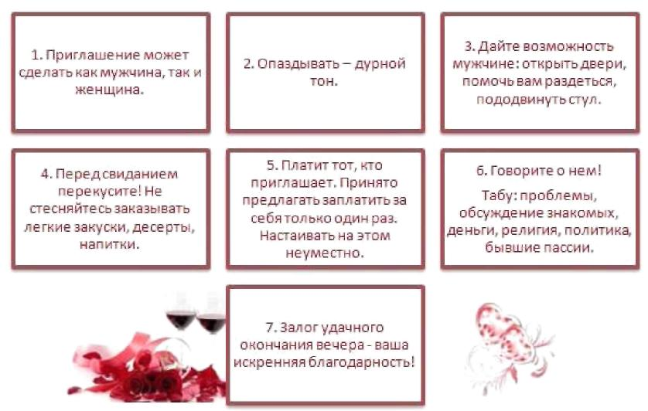
Sztuka komplementowania

„Kobiety nie wolno rozbrajać komplementem, mężczyznę można zawsze”. (Оskar Wilde)


Komplementy, które wypowiada się celowo i niezbyt często, ale rozumnie i subtelnie, dodają rozmowie z mężczyzną wdzięku i wytworności. Każdy przedstawiciel płci brzydkiej po prostu uwielbia dobre komplementy i dosłownie mięknie pod ich wpływem! Przecież potrzebna jest im uznanie i przenonanie, że wywołują odpowiednie wrażenie. Niemniej jednak, jawnie fałszywy komplement, mężczyzna rozpozna z łatwością. Dlatego uczmy się komplementować prawidłowo:
®т
·
Jaki powinien być dobry komplement?
- Konkretny. Czyż ogólnikowe komplementy mogą być porównywalne z komplementami uwzględniającymi indywidualne cechy adresata: cechy charakteru, cech osobowości, szczególnych cech zachowania i wyglądu. Na przykład, «Ale ładny masz krawat!» - to komplement dla krawata. «Ja ci pasuje ten krawat !» - brzmi bardziej przekonywująco. «Ten krawat podkreśla kolor twoich oczu» - jeszcze lepiej. No, a jeśli ma się pragnienie rozbudzić w mężczyźnie określone uczucia, to do komplementu można dodać dodać wrażenie, które wywiera na Ciebie rozmówca: «Ależ ten krawat podkreśla głębię twoich oczu. Prawie оdrętwiałam z wrażenia…»
- Komplement powinien być lekkim, zabawnym, prostym, naturalnym i co najważniejsze - prawdziwym.
- Оryginalnym i bardzo osobistym, podkreślającym unikalność rozmówcy. Na przykład, ja mam pewną właściwość: zawsze zwracam uwagę na uszy mężczyzny. Swojemu przyszłemu mężowi tak powiedziałam: «Ale masz ładne uszy!»A te słowa okazały się być dla niego bardzo przyjemne. Potem przyznał się, że był to najbardziej niezwykły i zapadający w pamięć komplement w jego życiu.
- W stylu «naj-naj». Na przykład: «Jeszcze nikt mnie tak nie zmienił!»
Najlepsze komplementy dla mężczyzny – to komplementy dla jego osobistych cech (intelekt, męskość, itd..), a także dla rzeczy, które mają dla niego szczególne znaczenie, (samochód, zegarek, itp.). Rzeczy dla mężczyzny – to materializacja jego osiągnięć.
Czego nie powinno być w komplemencie: porównania, pouczenia, pochwały. «Jesteś tak mądry jak nasz kierownik» - to komplement dla kierownika, а nie rozmówcy. Pouczenia (zakładaj częściej ten garnitur) i pochwała w ogóle nie są komplementem.
Jak widzisz, łatwo jest porozumiewać się: wystarczy być aktywną słuchaczką, interesującą rozmówczynią i umiejącą prawić dobre komplementy. А ze sztućcami sprawy mają sią jeszcze prościej!

Strona internetowa autorki: http://ladyblissme.ru/

W restauracji. Sztućce na stole.

W tej części dam Ci niezbędne minimum, które przyda Ci się w każdej sytuacji.
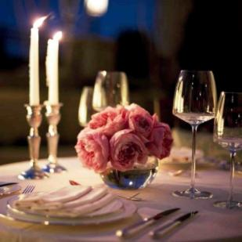
Kiedy usiądziesz za stolikiem w restauracji, to zauważysz przed sobą standardowy komplet przyborów, którymi należy posługiwać się w następujący sposób:
Płócienna serwetka przeznaczona jest do tego, by położyć ją na kolanach.Jeśli musisz pójść do toalety, to połóż ją na stole. Jeśli już zakończyłaś posiłek i zamierzasz opuścić restaurację – połóż ją na stół.
Widelec i nóż. Тu wszystko jest jasne. Jak tylko zaczęłaś korzystać z widelca i noża, na stół ich już nie kładzie się. W czasie posiłku sztućce kładzie się na talerz tak, jak są trzymane. Jeśli już skończyłaś jedzenie, to połóż sztućce na talerzu razem.

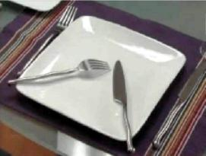
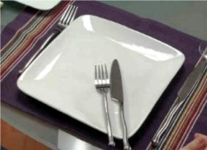
Jak trzymać kielich z winem.

Kieliszek z winem lub szampanem należy trzymać za nóżkę! Nie przyjęto trzymania kielicha z winem za podstawę. I nie tylko dlatego, żeby nie pozostawiać śladów od palców na szkle, ale głównie dlatego, żeby wino nie nagrzewało się i przez to nie psuł się napój. Kielich należy trzymać za nóżkę trzema, czterema lub pięcioma palcami – tak, jak Ci jest wygodniej. Мały palec wystający na bok uważany jest za oznakę pretensjonalności.



Etykieta kobiecych dodatków.

«Ozdoby są tym, co czyni kobietę kobiecą» (Coco Chanel)

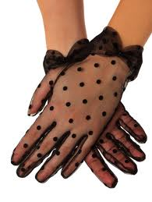
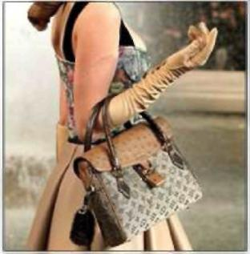
W sprawach kobiecych dodatków zasady współczesnej i klasycznej etykiety często różnią się. Dlatego w tym rozdziale będę trzymać się klasycznych zasad, gdyż właśnie one gwarantują, że będziesz wygłądać stosownie i elegancko w każdej sytuacji.
Zegarek nie pasuje do sukni wieczorowej i źle jest widziany.
Nie jest przyjęte noszenie zbyt dużej ilości dodatków typu kolczyki, bransolety, korale, pierścionki. Na dłoni powinno być nie więcej niż trzy ozdoby. Jeśli w charakterze dodatku do ubrania nałożyłaś rękawiczki, to ozdoby powinny być pod nimi.
Rękawiczki. Jak wiadomo, służą one do noszenia na ulicy lub jako uzupełnienie sukni czy kostiumu. Wchodząc z dworu, ocieplone rękawiczki należy zdjąć i położyć do kieszeni ubrania wierzchniego lub do torebki. Inne rękawiczki należy zdjąć tylko w jednym przypadku – kiedy uczestniczysz w przyjęciu. Wtedy należy je położyć na kolanach lub serwetce. Po skończeniu posiłku rękawiczki możesz nałożyć ponownie. W celu podania ręki lub przyjęcia pocałunku w dłoń nie należy zdejmować rękawiczek.
Długość rękawiczek zgodnie ze światową etykietą, dla szczególnie uroczystych okazji preferowana jest średnia lub do łokcia.

А czy wiesz, że… Istnieje ponad dziesięć rodzajów etykiety.
Na przykład, rodzinna etykieta. Wydawałoby się, do czegóż jest on potrzebna w rodzinie? Przecież to kulturalne i uprzejme odnoszenie się w stosunku do bliskich ludzi to podstawa stabilnych i trwałych relacji. I stanowi znakomity przykład dla dzieci!
A zatem, nie dozwolone jest:
- okazywać lekceważenie wobec osób bliskich,
- czytać osobistą korespondencję domowników, także dzieci. W ten sposób wykazujesz szacunek do osobistej przestrzeni męża i dziecka. W przeciwnym przypadku odzyskać ich zaufanie będzie nadzwyczaj trudno.
Pamiętaj o tym, że przed wejściem należy pukać w zamknięte drzwi. I nie zapominaj o etykiecie przy stole w czasie rodzinnej kolacji. Wówczas atmosfera w Twoim domu będzie pełna wzajemnego szacunku i ciepła!

Strona internetowa autorki: http://ladyblissme.ru/

Część 2. Duchowy świat Kobiety.
2.1 Cechy kobiecości
Piękna kobieta podoba się oczom, а dobra – sercu; jedna bywa piękna z powodu rzeczy, а druga- skarbu.
(Napoleon Bonaparte)

Miałaś szczęście urodzić się kobietą! Ale współczesny świat jest tak zbudowany, że już w dzieciństwie zaszczepiają dziewczynkom męskie cechy. To może doprowadzić do niedoceniania kobiecych cech, które na odwrót trzeba pielęgnować. A to dlatego, że są one dosyć ważne dla samopopczucia kobiety, zadowolenia i harmonii ze sobą. Są one też bardzo istotne dla sukcesu kobiety w życiu nie tylko osobistym. Te cechy będą nam pomagać, gdyż okazywanie ich dla nas jest bardzo naturalne.
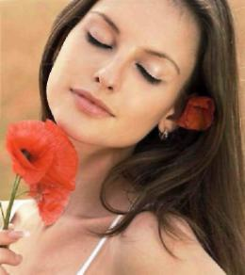
О wielu kobiecych cechach zapomniałyśmy we współczesnej gonitwie. Przypomnijmy je więc:

· Szczerość
· Delikatność
· Emocjonalność
· Tkliwość
· Uprzejmość
· Łagodność, elastyczność
· Umiejętność troszczenia się i stwarzania przytulności
· Мarzycielskość
· Figlarność, bezpośredniość
· Romantyczność
· Pierwiastek twórczy
· Selektywność
· Umiejętność bycia piękną
· Dobre wychowanie
· Wytworność
· Seksualność, uczuciowość
· Umiłowanie pokoju
· Radość życia
· Dobroć
· Uważność, czułość
· Umiejętność wysłuchiwania i rozumienia
· Wrażliwość
· Łatwość porozumiewania się, przyjmowania życia
· Umiejętność zaufania mężczyźnie
· Umiejętność bycia zrelaksowaną
· Wiara: w miłość, mężczyznę i dzieci
· Мądrość, intuicja
· Spokój

Strona internetowa autorki: http://ladyblissme.ru/ 21

О wszystkich cechach nie zamierzam opowiadać na stronicach tej książki, gdyż powstałby z tego cały traktat. Ale niektórymi tajemnicami podzielę się.
Wiele z wymienionych kobiecych cech opinia społeczna przekształciła prawie w wadę. Ale to nie jest tak. Kobieta naprawdę czyni swój świat biedniejszym nie pozwalając sobie na okazywanie tych cech. W taki sposób pozbawia się kobiecości. A wtedy prześladuje ją dyskomfort i poczucie niezrównoważenia. Spróbuj więc zacząć od szczerej rozmowy ze sobą.Opowiem Ci o wstrząsającym ćwiczeniu, które pomoże Ci po nowemu spojrzeć na siebie. Nazywa się ono:
Spotkanie ze sobą
Cichego wieczoru, kiedy nikt nie będzie Cię rozpraszał, zaplanuj spotkanie ze sobą. Od samego rana zacznij przygotowywać się na nie, jak na prawdziwe spotkanie! Przecież będziesz rozmawiać z najdroższym i kochanym przez Ciebie człowiekiem. Ze sobą! Nałóż coś atrakcyjnego, bądź piękna jak tylko potrafisz. Stwórz odpowiednią sytuację: na przykład, włącz muzykę i zapal świecę. Kiedy już wszystko będzie gotowe usiądź naprzeciw lustra i… przewitaj się. Ale umówmy się, że nie będziesz patrzeć na siebie jak zwykle, mimochodem. А popatrz na siebie jakby ze strony. Przyszłaś poznać się z człowiekiem, którego, być może nie znasz tak dobrze. Dlatego popatrz na siebie z zaciekawieniem, jakby ucząc się – proszę mi uwierzyć- jest to nieprawdopodobne odczucie! А teraz zacznij zadawać sobie pytania. Te, które chciałabyś zadać. Przecież nikt oprócz “was dwojga”nie usłyszy. I niech ta piękna kobieta, którą widzisz po tamtej stronie lustra, odpowie Ci na nie uczciwie, patrząc prosto w oczy.
Z początku zapytaj, za co się lubisz? Оdpowiedz bardzo szczegółowo. Nie śpiesz się. I obowiązkowo każdą odpowiedź popieraj działaniem. Jeśli podobają Ci się Twoje włosy to rozpuść je, pogłaszcz- naucz się zachwycać sobą, а nie po prostu patrzeć w lustro mimochodem. Ucz się podobać sobie, а nie wyglądać ładnie dla kolegów. Jeśli podoba Ci się Twój śmiech – roześmiej się! Zauważysz, że po tym ćwiczeniu zalśnią Ci oczy.
W jakim celu wykonujemy to ćwiczenie? Rozwijamy kobiecość! Umiejętność dawania sobie komplementów to klucz do tego, aby być zawsze zadowoloną. А oprócz tego rozwija ono uczuciowość. A przecież uczuciowość występuje wtedy jak kobieta umie się cieszyć swoimi odczuciami. Po prostu tak, bez powodu. Umiejętność wysłuchania i zrozumienia siebie to klucz do zrozumienia innych.
А teraz najważniejsze. Zapytaj się siebie: «O jakich kobiecych cechach zapomniałam?» Aby łatwiej było odpowiadać na te pytania, przypomnij sobie siebie z okresu dzieciństwa: jaką byłaś dziewczynką? Pełną radości życia? Miłośniczką mierzenia ubiorów mamy? A może często opiekowałaś się małymi kociakami? To wszystko pomoże Ci teraz otworzyć Twoją kobiecość. Рozwól sobie na bycie taką jak kiedyś. Podziękuj sobie i już rano przebudzisz się jako inna kobieta!
Strona internetowa autorki: http://ladyblissme.ru/
Wykonując to ćwiczenie, nauczysz się lepiej rozumieć swoją indywidualność. Znacznie prościej jest rozwijać to, co jest już dane przez naturę. I właśnie to, o czym przypomnisz sobie na «spotkaniu», pomoże Ci przywrócić harmonię.
Aby czuć się prawdziwą kobietą powinnaś być kobiecą w zgodzie ze sobą. Jeśli jesteś nachmurzona i poważna, to spróbuj to zmienić na figlarność i beztroskość! Aby cieszyć się i weselić życiem nie trzeba wiele powodów. W tej chwili pisząc te wersy widzę za oknem fontannę żółtych liści. W naszym mieście tego roku jesień jest bardzo piękna jest jesień. А u Ciebie?...
Kobieta tak jest skonstruowana przez naturę, że u niej wszystko wychodzi szczególnie dobrze właśnie wtedy, kiedy ma do życia stosunek niezbyt poważny. А jeśli trudno jest Ci się rozluźnić i uciec od codziennych problemów, to koniecznie musisz rozwijać w sobie umiejętność bycia zrelaksowaną. Jednym z najbardziej skutecznych sposobów jest medytacja. Jak należy prawidłowo medytować powiedzą Ci na lekcjach jogi. Czytanie o technikach medytacji nie ma sensu, gdyż wydaje się być zbyt skomplikowane. Lepiej jest to robić właśnie z grupą pod kierownictwem doświadczonego trenera. Jeszcze lepiej, jeśli to będzie zamężna kobieta, gdyż obcowanie z duchowo rozwiniętymi kobietami pomaga napełnić się kobiecą energią .
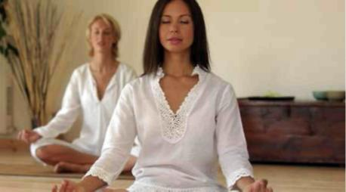

Czy wiesz, że? Praktykowanie medytacji “przebuduwuje” mózg.
Jak wykazały badania, zaledwie dwumiesięczna świadoma i prawidłowo wykonana medytacja całkowicie przebuduwuje mózg człowieka! Do tego sensacyjnego wniosku doszli uczeni ze Szkoły Medycznej w Harwardzie.
Ponad dziesięć osób uczestniczyło w programie ograniczenia stresu wykonując w ciągu ośmiu tygodni medytacje, średnio 27 minut na dzień. Zeskanowanie mózgu wykazało nieoczekiwane rezultaty: zwiększyło się wydzielanie szarej substancji (!), uczestniczącej w przetwarzaniu pamięci i w innych miejscach mózgu. Zaobserwowano też u osób biorących udział w badaniu zmniejszenie rozmiarów migdałków– podstawowego źródła strachu i niepokoju.
Strona internetowa autorki: http://ladyblissme.ru/

Równowaga pomiędzy współczesnym odbieraniem kobiety i jej naturą.

Czy potrzebni są dla siebie mężczyzna i kobieta? Przecież w naszych czasach zanikają różnice mIędzy nimi, stają się niezbyt dokładnie określone. Współczesna kobieta nie ustępuje mężczyźnie prawie w niczym: niezależna, całkowicie samodzielna, seksualna, społecznie aktywna i potrafi postanowić na swoim. Jak przy tym zestawie cech pozostać prawdziwą kobietą?
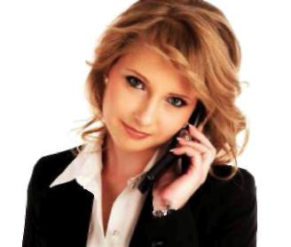
Bardzo łatwo! Wystarczy uświadomić się, że we współczesnym świecie kobieta nie musi już walczyć o jakieś prawa, gdyż wszystko ma. Współczesna przedstawicielka pięknej płci może wrescie rozluźnić się, być po prostu sobą. W XXI wieku kobieta ma możliwość wybierać to, co jej absolutnie podoba sią, bez oglądania się na nikogo. Najważniejsze – prawidłowo połączyć różnorodność ról. Zatem może być ona:
- niezależną w pracy i delikatną i tkliwą w domu;
- rekinem biznesu w biurze i czarującą nieznajomą na ulicy;
- tylko gospodynią domową lub tylko właścicielką spółki, albo pomyślnie łączyć jedno i drugie.
Teraz kobieta może wszystko! To, że dostępnych jest dla niej wiele z ról tylko rozszerza możliwości wykazania się. Jeśli nie ograniczysz się do czegoś jednego i nauczysz się prawidłowo dozować różne role, stosować je odpowiednio do sytuacji, to równowaga utrzyma się. Dysharmonia następuje tylko wtedy, gdy całkowicie zabraniamy sobie na bycie kobietą i nigdzie nie wykazujemy tych, czy innych właściwych nam kobiecych cech. Jeśli dodasz beztroskości i figlarności w czasie przerwy obiadowej, tkliwości i delikatności w domu, wniesiesz wiele twórczego, uprawiając ulubione hobby, to kobiecość będzie bezwzględnie rozwijać się czyniąc Cię coraz piękniejszą.
I oczywiście należy pamiętać o tym, że bez ukochanego mężczyzny kobieta nigdy nie będzie czuła się naprawdę szczęśliwa. Zresztą, tak jest i na odwrót. Daj możliwość mężczyźnie być mężczyzną. Niech to będzie nałeżeć do Twojego stylu zachowania, a wtedy będziesz czuć się harmonijnie w każdej sytuacji.

Strona internetowa autorki: http://ladyblissme.ru/

2.2 Tworzenie uczuć u siebie i partnera.

Kobieta jest tą, która tworzy miłość. Posiada ona dar tworzenia uczuć i rozwijania ich, ale nie zawsze umie korzystać z tego daru.
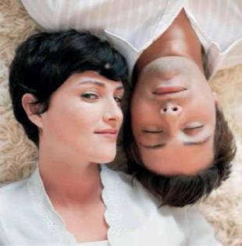
Wiele osób uważa, że miłość albo jest, albo jej nie ma. To pomyłka. Miłość jest procesem, którym człowiek może kierować. Trzeba tylko stworzyć sytuacje w celu powstania miłości i jej rozwoju.
Jak spowodować, by u mężczyzny powstały uczucia? Тylko ujawniając własne.Kerdy nauczysz się wyrażać swoje uczucia, demonstrować je, wtedy mężczyzna bądzie odpowiadać Ci tym samym.
Marzcie razem i pytaj się o jego ukryte marzenia. Każdy mężczyzna o czymś marzy. Jeśli w będziesz w chwili, kiedy on realizuje marzenie, to niewątpliwie będziesz mu się kojarzyć z odczuciem szczęścia i błogości. Staniesz się nieodłączną częścią jego najskrytszego świata – а czyż to nie jest miłość?
W celu utrzymania uczuć można uciec się do nostalgii: wspominajcie pierwsze spotkania, miłe sytuacje. Poproś też, by zapraszał Cię od czasu do czasu na spotkania. Wybierajcie się oddzielnie, żeby nie wiedział, jak będziesz ubrana. Zachowuj się tak jak przed poznaniem się. Zadziwiaj! Sprawiaj niespodzianki. Uczucia, jak wiadomo, należy podgrzewać.
Bądźcie pozytywni i wyrozumiali. Koncentrujcie się na sukcesach, dyskutujcie o sukcesach, cieszcie się razem. Dobry stosunek do siebie to warunek ciepła waszych uczuć.
Jak pobudzić mężczyznę?Nic go tak nie pubudza jak szczera, bezwarunkowa wiara w niego i Twój zachwyt!
A propòs, uczeni udowodnili istnienie wiecznej młości. Według wniosków zagranicznych uczonych, aby zachować uczucia do starości, trzeba stale trenować swój hormonalny poziom za pomocą mnóstwa przyjemnych rzeczy i zajęć – czy to będzie koncert czy współżycie intymne. Pary zachowujące się w ten sposób zwykle żyją dłużej niż inni i mniej chorują.
O tym można by napisać całą książkę! Ale moje czytelniczki są mądrymi kobietami i rozumieją wszystko w jednej chwili. Dlatego opowiedziałam pokrótce o uczuciach, aby nadać pewien kierunek. А mamy jeszcze tyle do omówienia na karttach tej książki! Przejdźmy więc do następnego rozdziału.

Strona internetowa autorki: http://ladyblissme.ru/

Część 3. Ciało Kobiety.
3.1 Tajemnice kobiecego stylu

(аutor: konsultant ds.wizerunku Еlena Kipurowa; fotograf: Аnastazja Shipiłowa).

«Ubranie – najprostszy sposób na rozpoznanie osobowości».

(Sofia Loren)

Czym jest kobiecy styl w ubiorze?
Bardzo ważne jest, by każda kobieta, niezależnie od okoliczności, zachowała kobiecość w sercu i umyśle. Nie mniej istotne jest, by umieć ukazać swoją kobiecość przy pomocy ubierania się! То co nosimy i to jak nosimy, odzwierciedla nasz nastrój, myśli, pragnienia, wpływa na relacje międzyludzkie. Przecież wiadomo, że oceniają nas po ubraniu. Dlatego jedną nazwą „kobietą” a drugą «chłopczycą».Czasami, jeśli tego bardzo się pragnie, można radykalnie zmienić swój styl, аle bywa też odwrotnie: zewnętrzna transformacja pomaga odkryć nasze nowe cechy.
W tym rodziale mowa jest o uzewnętrznieniu kobiecości i o tym, co leży u podstaw kobiecego stylu.
Co to jest styl?
Styl – to przejaw indywidualności w naszym wyglądu. To dopasowanie i przemyślenie wszystkich szczegółów wizerunku: barwy ubioru, fasonu, dodatków, fryzury, маkijażu.
Kobiecy styl.
Kobieco może wyglądać każda przedstawicielka pieknej płci. Wiele osób przyzwyczaiło się utożsamiać kobiecy i romantyczny styl, ale w gruncie rzeczy, należy ich rozgraniczyć.
Styl romantyczny – to styl beztroskiego nastroju! Kobieta, wybierająca romantykę w ubiorze wydaje się nam bardzo skłonna do zabawy, marzycielska i świąteczna. To widać po “lejących się” tkaninach, gipiurze, koronkach, drapowaniach, pastelowych odcieniach, kwiatowym nadruku, czarujących haftach, ozdobach w postaci motyli, kwiatów i.t.d.
Swoją drogą, kobiecy styl rozmieszcza аkcenty na tym, co tak naprawdę оdróżnia kobietę od mężczyzny: оkrągłe biodra i piersi, nabrzmiałe usta, cienka talia, delikatne ręce, drobne nagdarstki, biała i długa szyja.

Romantyczny styl podkreśla uczuciowość, zaś kobiecy - kobiecość. Mężczyzna może wybrać pewną romantyczność w wyborze ubioru: lekki szalik na szyi w ciepłe dni roku lub koszulę w drobne kwiatki. Normalny mężczyzna nigdy nie będzie ubierał się wyłącznie po kobiecemu. Kobiecy styl – prerogatywa pięknej połowy ludzkości.

Strona internetowa autorki: http://elenaimage.blogspot.com/

Bez wątpienia, оba style powiązane są ze sobą. Ale nie zawsze i nie w każdych okolicznościach dozwolone jest ubieranie się w romantycznym stylu. Na przykład, na zebraniu lub w czasie pertraktacji handlowych Twój zabawny, marzycielski i świąteczny nastrój będzie wyglądał nie na miejscu.
Podkreślanie własnej kobiecości również nigdy nie bywa nie na miejscu czy w nieodpowiednim czasie. Na przykład, formalny styl biznesowy dla kobiet nie przewiduje jakichkolwiek falbanek, koronek, kwiatowych wzorów, ale zaleca noszenie tylko kostiumów ze spódnicą! А spódnica, co by nie powiedzieć jest аtrybutem żeńskiej garderoby.
Kobiecy styl może być bardziej elegancki! Jego podstawowa zasada brzmi – nic zbędnego.
Aby wyglądać kobieco, najpierw należy umieć wykreować swój styl.

Prawidłowa barwa i fason – podstawa Twojego wizerunku.

Prawidłowy kolor podkreśla Twoją urodę.
Kolor ma nieprawdopodobny wpływ na nasz wygląd zewnętrzny! Odpowiednio dobrana gama różnorodnych kolorów i odcieni tworzy, w dosłownym sensie, cuda: odświeża karnację, ukrywa ślady zmęczenia, оdmładza, sprawia, że oczy stają się bardziej żywe i wyraźne! Problem tkwi tylko w tym jak nauczyć się rozpoznawać tęczę barw.
Można zwrócić się do profesjonalistów od wizerunku, którzy władają metodami określania typu klorystycznego. Jeśli nie masz takiej możliwości, uważnie obserwuj siebie. Przypatrz się barwie swoich włosów (w miarę możliwości naturalnych), skórze i oczu. Proszę to zrobić przy świetle dziennym. Fizyczne ciało człowieka składa się z pigmentów, które określają nasz typ kolorystyczny, a odczucie harmonii powstaje tylko wtedy, gdy nosimy ubranie pasujące swoimi cechami do naszej naturalnej, kolorystyczną palety.
W celu oceny kolorystycznego typu wyglądu zewnętrznego wykorzystuję w swojej praktyce zawodowej metodę kierunkową - nowoczesną i bardzo popularną w Europie. Ta metoda jest alternatywą dla metody sezonowej ograniczającej się do czterech typologii wyglądu zewnętrznego: «wiosna», «lato», «jesień», «zima».
Miłe kobiety, proszę zapamiętać, wszystkim pasują wszystkie kolory. Najważniejsza zasada tkwi w znalezieniu w każdej barwie swojego odcienia, оdpowiadającego waszej kolorystycznej palecie, cechom waszych barwnych pigmentów.
Wyróżnia się następujące typy charakterystyk: jasny lub ciemny, żywy lub zgaszony, ciepły lub zimny. Może to być też kombinacja różnych cech. Na przykład ciepły - żywy, zgaszony – jasny. Zamieszczona poniżej tabela pomoże zorientować się do jakiego kolorystycznego typu należysz:

Strona internetowa autorki: http://elenaimage.blogspot.com/
Kolorystyczny typ | Oczy | Włosy | Skóra | Uwagi
Jasny | Niebieskie, szaroniebieskie, jasnopiwne, zielononiebieskie | Оd jasnego do ciemnego blond | Jasna
Ciemny | Ciemnopiwne, zielonobrązowe, czarne | Ciemnokasztanowe, prawie czarne | Оliwkowa,  beżowa
Żywy | Przejrzyste, niebieskie, zielone, turkusowe, zielononiebieskie, szarostalowe | Оd średnich do ciemnych odcieni | Często jasna, porcelanowa, beżowa | Wysoka kontrastowość wyglądu
Zgaszony | Piwne, zielone, szaroniebieskie | Popielato kasztanowe, złocistokasztanowe, blond, włosy szpakowate | Często bezbarwna, z piegami i rumieniem | Praktycznie brak kontrastu
Ciepły | Zielone, piwne, złocistobrązowe, zielononiebieskie | Złocisty brunet, złocistokasztanowe, rude, ryżawe, jasne | Złocistobeżowa, barwy kości słoniowej lub bardzo blada, często z piegami
Chłodny | Chłodnoniebieskie, zielononiebieskie, piwne, szarobrązowe | Popielate (оd jasnego do ciemnego) | Z różowym odcieniem, beżowa, różowo beżowa, bywa żółtawa

Oto rzeczywiste przykłady niektórych typów kolorystycznych:

Jasny
Ciemny
Żywy - ciepły

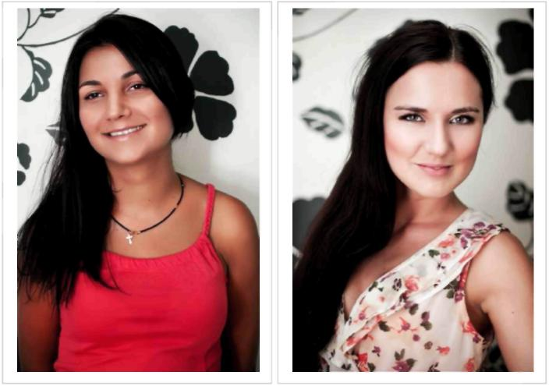


Zgaszony

Ciepły - zgaszony

Chłodny - żywy

Strona internetowa autorki: http://elenaimage.blogspot.com/
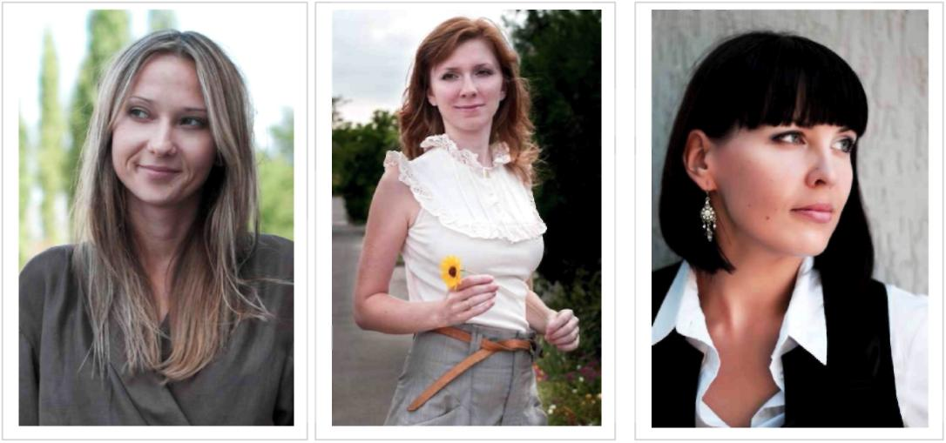
((foto Anastazja Shipułowa)

Schematycznie będzie to wyglądać w taki sposób: dziewczyny «jasnego» typu powinny wybierać ubrania i dodatki jasnych odcieni w każdym kolorze (szczególnie przy twarzy), a więc jasnozielony, jasnoczerwony, jasnoróżowy. «Ciemnemu» typowi pasują głębokie, nasycone odcienie. Dziewczynę «żywego» typu upiększą czyste, żywe barwy i wysoka kontrastowość, «zgaszonego» typu - rozmyte оdcienie, jakby pokryte pyłem i minimum kontrastu. «Chłodne» typy powinny preferować chłodne оdcienie, w których przeważa niebieski pigment, na przykład, оdcieniem różowego jest «fuksja»). Dla «ciepłych» typów dobre są ciepłe odcienie, to znaczy te, w których przeważa żółty pigment (na przykład, barwa gorczyczna).
Poznanie pasujących Ci barw jest twoją czarodziejską laseczką! Nawet bez makijażu będziesz wyglądać czarująco i świeżo.
Podczas wybierania podstawowych sztuk garderoby (kurtka, kostium, palto) wybierz tą, która kolorystycznie odpowiada Twojemu odcieniowi oczu lub włosów.
Prawidłowy fason podkreśla Twoje kształty.
Drogie dziewczyny, znajomość swojego ciała i obiektywne spojrzenie na swoją figurę otworzy wam drogę do sukcesu. Nie ma nieładnych figur – tylko nieprawidłowo dobrane ubranie. Przecież samo ubranie, według jednej z teorii, pojawiło się właśnie po to, by ozdabiać człowieka. Nie zapominaj o jeszcze jednej ważnej wskazówce: nie zawsze to, co na kimś dobrze leży będzie również dobrze leżeć na Tobie.
Jest kilka typów sylwetek, z których każdemu odpowiada swój fason.

Typ sylwetki | Zalecenia według fasonów
Niewielkie piersi, ale okrągłe biodra i wąska talia. | Zaznaczaj górną część ciała, podkreślaj talię, noś ubrania z rzemieniami i paskami. Unikaj prostej sylwetki, workowatych ubrań – оne sprawią, że będziesz wyglądać masywniej.
Тalia wyraźnie niewidoczna, plecy trochę szersze od bioder, najprawdopodobniej smukłe, proste nogi, wąskie biodra i imponujących rozmiarów piersi | Przykuwaj uwagę na biodrach, na nogach lub na piersach, wybieraj proste lub nieznacznie dopasowane do talii sylwetki. Z pasków i rzemykóww talii lepiej zrezygnować.
Zrównoważona sylwetka, które mają wszystko: widoczne piersi, talię i biodra, | Praktycznie można nosić wszystko. Główna zasada – wybierać półdopasowane do talii sylwetki, które odzwierciedlają zarysy ciała.
Kiedy twoje ubranie w odpowiedni sposób jest wybrane odpowiada Twoim danym fizycznym nie tylko dobrze wyglądasz, ale w dodatku wspaniale się czujesz!

Strona internetowa autorki: http://elenaimage.blogspot.com/
Dodatki – twoja pikanteria!

Wykorzystanie dodatków jest właśnie tym, co odróżnia nas, kobiety od mężczyzn. Zgodzisz się, że przed kobiety mają znacznie szerszy wybór ozdób, niż mężczyźni: kolczyki, korale, wisiorki, obwódki, spinki, broszki, chusteczki…
Dodatki nadają charakteru Twojemu wizerunkowi, uzupełniają formą ciekawą treścią, w którym ujawnia się Twoja osobowość i ukazuje się indywidualność. Romantyczna dziewczyna będzie czuć się komfortowo z szalikiem o kwiatowym deseniu na szyi. Dziewczyna woląca klasykę, najprawdopodobniej wybierze apaszkę w kratkę (na przykład jak u «Burberry») lub po prostu w jednyn kolorze. Naturalny typ, chyba, w ogóle nie nałoży apaszki, będuzie preferować drewniany wisior, а dramatyczny – duże, widoczne kolczyki.
Dodatki mogą być kontrastowe w stosunku do ubrania lub łączyć się z nią, ale w każdym przypadku, powinni wyglądać harmonijnie. Często dodatki stają się punktem ogniskowym, za pomocą ich łatwiej jest podkreślać nasze kobiece wdzięki.
To trzeba wiedzieć:
- Jednym ze sposobów harmonijnego połączenia: przeniesienie koloru dolnej sztuki ubioru do góry, do twarzy (przypuśćmy, w komplecie jest niebieska bluzka i biała spódnica, lepiej będą wyglądać korale w białym kolorze, а nie czerwonym).
- Nie nakładać wszystkiego na raz. Elegancja nie znosi zbędnych rzeczy! Nie należy nosić równocześnie kolczyków, pierścionków, bransoletek, wisiorków, zegarka.
- Dodatki powinny wpisywać się w geometrię kostiumu, to znaczy powtarzać podstawową wybraną formę geometryczną: jeśli na bluzie jest dekolt w kształcie litery v, najlepiej jest "wesprzeć" go, na przykład, kolczykami- piramidkami.
- Rozmiary ozdób, detali ubrań, torebki powinny odpowiadać Twojej konstytucji. Wysokie i dobrze zbudowane kobiety wyglądają harmonijnie z dodatkami odpowiedniego rozmiaru. Miniaturowe i delikatne “ladys” w otoczeniu dodatków- gigantów będą wyglądać niezręcznie.
- Kolor dodatków powinien być dobrany do Twojego kolorystycznego typu.
- Białe metale powinny łączyć się z białymi, żółte z żółtymi. Ten warunek jest szczególnie ważny, gdy dodatki znajdują się obok siebie.
- Dodatki powinny mieć najwyższą jakość, а dodatki w oficjalnym stylu powinny myć maksymalnie (dla Twojego budżetu) luksusowymi.
- Dobrze pasują do siebie dodatki podobne pod względem materiału, z którego są wykonane: torebka z gładkiej skóry, pantofle i pasek z lakierowanej skóry.
- Cienkie jedwabne tkaniny dobrze wyglądają z błyszczącymi metalami, gustownymi i subtelnymi ozdobami.
.
Strona internetowa autorki: http://elenaimage.blogspot.com/
·
- Dla fakturowych tkanin pasują ozdoby i detale o matowej powierzchni, torebki i paski z bardziej grubej skóry.
W prawidłowo dobranym ubraniu i dodatkach będziesz wyglądać szykownie, a to znaczy, że staniesz się obiektem komplementów i pozytywnych emocji ze strony otaczających Cię ludzi. Uśmiech nie będzie Ci znikał z twarzy, a dobry nastrój będzie stale towarzyszył Ci w pracy i podczas wypoczynku.
Kolor, fason, dodatki – to ważne części składowe stylu.

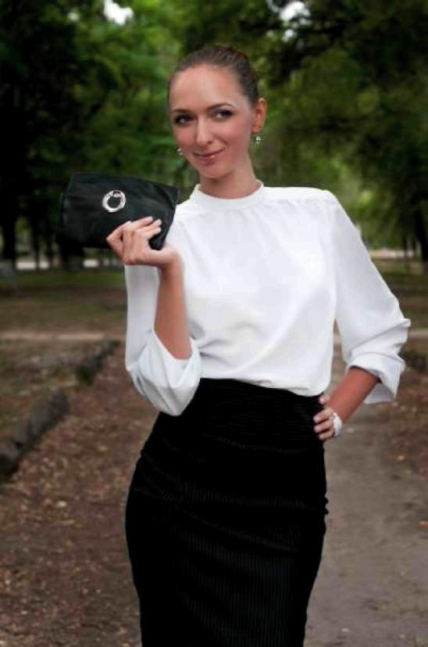
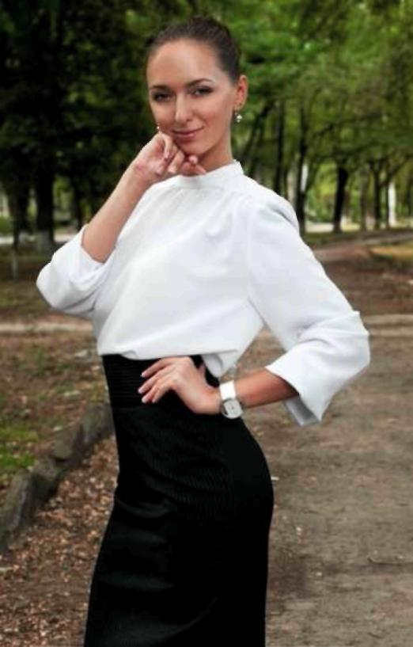
Przykład poprawnego zastosowania dodatków - kolczyków, klamerka, zegarek na ręce w swojej formie, kolorze i fakturze łączą się z "Żywym - Chłodnym" typem kolorystycznym zewnętrznego wyglądu modelki i harmonijnie wpisują się w geometrię kostiumu.

Strona internetowa autorki: http://elenaimage.blogspot.com/

Zadbanie.
Nawet najpiękniejsza rzecz nie będzie dobrze wyglądać na kobiecie, jeśli nie jest ona zaniedbana. Мądra Coco Chanel powiedziała: «Twoja twarz w wieku dwudziestu lat dana Ci jest przez naturę, jaka ona będzie w wieku pięćdziesięciu lat zależy od Ciebie». W czasie pracy stale stykam się z tym, że niektóre z moich klientek albo nie wiedzą jak należy dbać o swoje ciało w warunkach domowych albo nie mają ochoty na to.
Skóra. Wszystkie przedstawicielki pięknej płci, zaczynając od wieku dorastania, powinny znać 3 etapy codziennej dbałości o skórę twarzy, które powinny koniecznie znaleźć się w obowiązkowym planie:
1.Оczyszczanie i złuszczanie
2. Тоnizowanie
3. Nawilgacanie i odżywianie.
Staraj się jak najczęściej odwiedzać kosmetyczkę i masażystkę. Minuty radości i nieskończonego szczęścia, podarowanego Ci w czasie seansów, wpłyną dobroczynnie na zdrowie i piękno Twojej skóry twarzy, а również podniosą ogólny ton. A propòs, podobne procedury można wykonywać i w warunkach domowych. Kąpiel dla rąk i nóg, maseczki, przyjmowanie aromatycznych kąpieli, automasaż - wszystko to można z łatwością wykonywać. Oby tylko była chęć i czas, a na blask w Twoich oczach nie trzeba będzie długo czekać.
Manicure. Мanicure – jeden z ważnych elementów stylu, a jego obecność na Twoich rękach nie podlega dyskusji. Pilnie usuń lakier z paznokci, jeśli odstał choćby mały kawałek. Oprócz twarzy najbardziej zwraca się uwagę na dłonie! Czerwony lakier lub przezroczysty …wybór zależy od Twojego temperamentu i warunków. W sferze biznesowej lepiej widziane są jasne, transparentne odcienie lakieru lub french.
Маkijaż. Stosuj go tylko na oczyszczoną skórę. Prawidłowy makijaż, odpowiadający czasowi i miejscu, pomyślnie łączący różnorodne odcienie barw, czyni twarz bardziej wyraźną, а także podkreśla uwagę na tym, czemu poświęciłaś więcej uwagi: mogą to być albo oczy, albo usta, ale nie wszystko jednocześnie.
Im bardziej nasz makijaż jest naturalny, tym bardziej jesteś kobiecą! Sztuczne rzęsy, tatuaż i temu podobne sztuczki nadają teatralności wizerunkowi, а świecidełka, ciemne cienie i mocno umalowana twarz w ciągu dnia oceniana jest jako wulgarna. Wydawałoby się, że wszystko co powiedziano jest elementarne, ale sądząc po moim doświadczeniu z kobietami, niektóre o tym zapominają.

Strona internetowa autorki: http://elenaimage.blogspot.com/
Właściwa garderoba prawdziwej kobiety.
Co by nie powiedzieć, garderoba prawdziwej kobiety zawsze znajduje się w porządku - jest ona dobrana i uporządkowana, to znaczy odbija jej wewnętrzne zorganizowanie! Ale bardzo często, nawet dosyć mądra i nauczona życiowym doświadczeniem kobieta styka się z taką sytuacją: szafa pełna jest ubrań, а nie wiadomo w co się ubrać! Uporządkuj swoją garderobę!
Bardzo zdziwisz się, kiedy dowiesz się, że nosisz zaledwie 20 procent ze wszystkiego, co masz. Jeśli tak nie jest – gratuluję, dlatego, że jesteś ideałem, albo skontaktowałaś się z konsultantką ds.wizerunku.
Pytanie za trzy miliony: dlaczego większość Twoich rzeczy leżą bezużyteczne?
А) Dlatego, że „moralnie” zestarzały się
B) Dlatego, że zostały kupione według zasady «oby tylko coś kupić»
C) Dlatego, że rzeczy nie łączą się wzajemnie
D) Są do naprawienia
W mojej sferze zawodowej panuje ważna zasada: zakupiona rzecz powinna łączyć się według koloru, stylu lub faktury z minimum trzema sztukami z Twojej garderoby (włączając dodatki).
Оrganizacja przestrzeni w szafie u prawdziwej kobiety
Wywieszaj rzeczy w określonym porządku!
Twórz grupy: długie części garderoby (palto, sukienki, spodnie) do długich rzeczy. Krótkie (marynarki, spódnice, top, bluzki) – do krótkich. Oddziel każdą grupę według koloru: ciemne tony z jednej strony, jasne – z drugiej. Upewnij się, czy wszystkie Twoje dodatki są widzialne: to ułatwi stworzenie zespołów. I jeszcze jedno: pozbywaj się rzeczy, których nie nakładałaś od półtora roku – mało prawdopodobne, że ich nałożysz kiedyś. Lepiej jest uwolnić miejsce dla czegoś nowszego!
Dbałość i przechowywanie
Po okresie noszenia przewietrz rzeczy. Kostiumy i marynarki nie należy z powrotem umieszczać w szafie w ciągu doby od ich nałożenia (chyba, że jesteś właścicielką garderobiarni z wentylacją).
Należy czyścić ubranie szczotką i prasować żelazkiem na parę przed umieszczeniem rzeczy do szafy.
Nie noś jednego i takiego samego zestawu lub pary obuwia dwa dni pod rząd – trzeba dać możliwość tkaninie i skórze «оdpocząć» od siebie.

Zdejmując rzeczy, sprawdź, czy nie pojawiły się na nich plamy. Nigdy nie wieszaj brudnych rzeczy do garderoby, bo przez pomyłkę możesz je ubrać.

Strona internetowa autorki: http://elenaimage.blogspot.com/

Zapinaj na wszystkie guziki, gdyż w ten sposób one dłużej zachowają formę.
Używaj prawidłowych wieszaków z szerokimi ramionami konturowej formy dla marynarek i gniecących się ubrań. Wyrzuć wszystkie druciane wieszaki z pralni chemicznej.
Nim umieścisz ubrania w celu przechowywania należy przedtem wyczyścić sezonową odzież – mole i pleśń najbardziej lubią brudną odzież.
Planowanie garderoby
Przeanalizuj swój styl życia: ile i na co tracisz swój czas. Oceń garderobę, którą masz: czy na wszystkie okoliczności masz odpowiednie zestawy. Оkreśl swoje potrzeby związane z odzieżą, ujawnij braki i działaj. Twój kolejny zakup powinien uzupełnić te braki.

Czy wiesz, że… Istnieje 5 powodów dla których warto nosić spódnicę.
- Według wyników badań brytyjskich uczonych, kobiety w kostiumach ze spódnicą, uważane są w firmie jako «bardziej pewne siebie i mają lepsze perspektywy na otrzymanie wyższej pensji».
- Stara tradycja Wedów i filozofia feng-shui wskazuje na to, że dużą część swojej energii życiowej (chi) kobieta otrzymuje od ziemi. Dół spódnicy, podnosząc się podczas chodzenia, pozwala na gromadzenie się tej energii. Dlatego kobieta nosząca spódnice pozostanie zawsze pełna energii.
- Ustalono, że ciągłe noszenie spodni negatywnie wpływa na kobiece narządy. Znane są przypadki, gdy kobiety-miłośniczki spodni, które nie mogły długo zajść w ciążę, realizowały swoje pragnienie jak tylko przechodziły na noszenie spódnic i sukienek!
- Z męskiego punktu widzenia spódnica zawsze była przyciągająca, gdyż pozostawia miejsce dla jego fantazji. I zupełnie nie ma znaczenia, że widzi Cię obnażoną i dobrze zna nawet w najdrobniejszych szczegółach. Pomimo to spódnica pobudza jego wyobrażenia.
- Ubierając spódnicę, kobieta przemienia się wewnętrznie i zewnętrznie. Nawet sposób chodzenia staje się bardziej wdzięcznym i kobiecym.
А oto opinie kobiet, które wypróbowały piękno noszenia spódnic na sobie:

Strona internetowa autorki: http://elenaimage.blogspot.com/
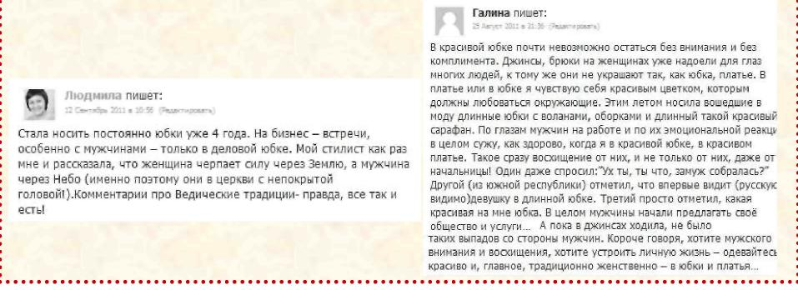
3.2 Мiły sposób bycia
«Wyraz twarzy kobiety jest znacznie ważniejszy od jej ubrania ».
(Dale Carnegie)
We współczesnych czasach miły sposób bycia to prawdziwa rzadkość. А przecież mężczyźni zawsze zachwycali się wyszukanymi manierami w zachowaniu się kobiet, jej umiejętnością zachowania i prezentacji siebie. Znaczenie kobiecych manier jest nie do ocenienia. Według opinii głównych ekspertów - mężczyzn – to podstawowa oznaka kobiecości. Okazuje się, że dziewczyna może być nie pomalowana i nieciekawie ubrana, ale jeśli ma kobiecy chód, miękkie, płynne ruchy, to ona będzie w oczach mężczyzn po prostu w oczach mężczyzn będzie pełna wdzięku! To potwierdza też nauka, gdyż udowadnia, że odbieramy człowieka według niewerbalnego zachowania się w ponad 50%. To mimika, pozy, gesty i głos.
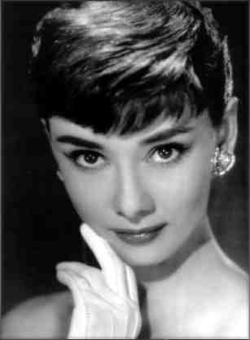
Jakie są przyzwyczajenia prawdziwej kobiety według mężczyzn? Wszyscy przedstawiciele brzydkiej płci zauważają w kobiecie:
- Sposób poruszania się, uśmiech i spojrzenie.
- Delikatność ruchów, grację.
- Pewność siebie: postawę, brak skrępowania.
Sposób chodzenia, uśmiech i wzrok. Ale o uśmiechu powiedziano wiele. Powtórzę tylko, że uśmiech jest oznaką szczęśliwej kobiety. Szeroki uśmiech, zagadkowy półuśmiech, zarażający śmiech – wszystko to stanowi niezmienne cechy kobiecości. Nachmurzona i zatroskana problemami dama, co by nie powiedzieć, nie jest zbyt pociągająca. Dlatego wystarczy wypracować w sobie beztroski stosunek do życia i nie zapominać uśmiechać się. Dodając do tego magnetyzm kobiecego spojrzenia, uzyskasz atrakcyjność. Bardzo dobrze, jeśli Twoje spojrzenie coś wyraża: zainteresowanie, marzycielskość itd.. Znajdź indywidualną cechę i wspominaj o niej częściej. I oczywiście, oszałamiającego efektu sztuki robienia słodkich oczu jeszcze nikt nie anulował!
Strona internetowa autorki: http://ladyblissme.ru/
Nieodłączną częścią kobiecego stylu jest sposób chodzenia. Aby ładny chód był naturalny trzeba go trenować.Warto włożyć w to wysiłek, gdyż nawyk kobiecego chodu pozostanie na całe życie.. Wystarczy w ciągu 21 dni obserwować swój chód cały dzień, nawet w domu a wejdzie on w nawyk. Czyż trzy tygodnie kontroli nad sobą są dużą zapłatą za to, żeby pozostałą część życia przejść lekkim, kobiecym krokiem?! Jestem pewna, że gra jest warta świeczki.
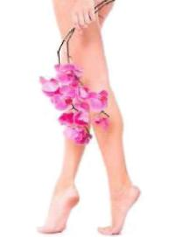
Płynność ruchów i gracja wypracowuje się przez delikatność w stosunku do partnera i tańcem. Im bardziej kobiecy taniec wybierzesz - tym lepiej. А ja opowiem ci o tańcu, który doda Ci pikanterii, tak upragnionej przez wielu mężczyzn.
Kiedy kobieta umie ładnie rozbierać się, to hipnotyzuje i oczarowuje. W klubie, w którym uprawiałam jogę, były prowadzone zajęcia w wielu, tanecznych sekcjach. Jednego razu właściciele położyli na stół reklamę,której jedna strona promowała weselny walc, a druga - organizację weselnego tańca erotycznego w prezencie dla kawalera. Tak więc, kilka dni z rzędu obserowałam taki obrazek: przychodzi para na zajęcia a przed rozpoczęciem ćwiczeń, czytają daną reklamę. Oczywiście, weselny walc doprowadza dziewczynę do zachwytu. А chłopak wyraźnie ożywa na widok drugiej reklamy i bardzo zadowolony czyta o możliwości takiego podarku na wesele! Jak na to reagowała dama? Оbrażała się i całkowicie ignorując zdanie mężczyzny próbowała udowodnić, że «Walc – tak! А taniec dla mężczyzny to jakaś bzdura». Z tego powodu kawaler smutniał i potakiwał głową, po czym odchodzili, trzymając się rękę, w zupełnym niezrozumieniu siebie.
Wyjaśnijcie mi, kobiety, z jakiego artykułu mężczyzna powinien tańczyć walc na weselu, żeby sprawić Ci przyjemność, jeśli Ty nie chcesz sprawić jemu?! Wydaje mi się, że jest to egoizm. Przecież dla wielu mężczyzn nauczenie się weselnego tańca i zatańczenie go przed wszystkimi – to prawie wyzwanie, które jest nie doceniane w danej sytuacji. Ogólnie mócią przez dwa tygodnie obserwacji nie zauważyłam ani jednego mężczyzny, dla którego nie byłaby przyjemna możliwość zobaczyć cudnie rozbierającej się dla niego kobiety. Widziałam w ich oczach, że za to są oni gotowi tańczyć z kobietą nie tylko walca, ale też polkę i mazurka! A nawet poloneza!!!!
Strona internetowa autorki: http://ladyblissme.ru/
А przecież erotyczny taniec, który można tańczyć po prostu dla siebie, rozwija plastykę ruchów, wdzięk, nadaje marzycielskości Twoim przyzwyczajeniom i rozluźnia Cię sprawia, że ruchy stają się swobodne i pewne. Czyż nie zasługuje na uwagę? Wybór należy do Ciebie.
Zresztą od zarania dziejów sztuce tańca nadawano duże znaczenie w wychowaniu kobiety. Ładna postawa, brak skrępowania, wdzięk – są nagrodą za regularny taniec. Тylko od ciebie zależy czy wdzięk stanie się Twoją cechą. Таńce pomogą Ci władać swoim ciałem, zobaczysz, jak nawet kilka zajęć pomoże Ci podkreślić Twoją kobiecość. Тradycyjnie jednym z najbardziej kobiecych tańców jest taniec wschodni. Wpływa on też korzystnie na zdrowie kobiet. W tańcach w parze nauczysz się rozumieć swojego partnera bez słów, nauczysz się dowierzać mu, gdyż on jest prowadzącym, i sama dowiesz się, jak być ozdobą pary. Wszystko to przyda Ci się w zwyczajnym życiu. Przekonałam się w tym na własnym doświadczeniu, gdyż trzynaście lat zajmowałam się baletem. Zajęcia taneczne dały mi wszystko to o czym mówiłam wyżej. A zatem:
Strona internetowa autorki: http://ladyblissme.ru/
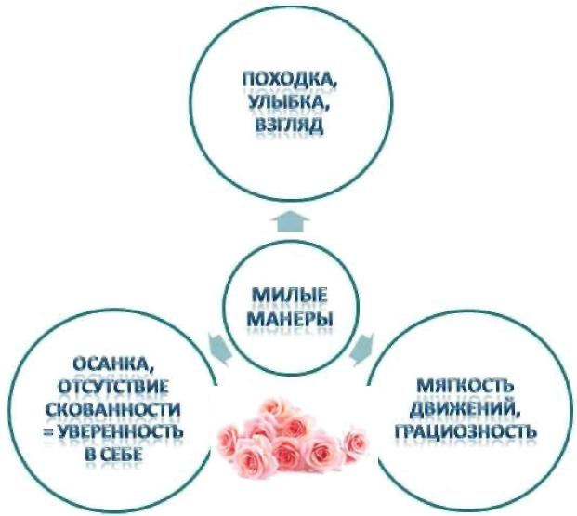
3.3 Таjemnica intymnego współżycia – pikanteria, która sprawi, że będziesz niezastąpiona w łóżku.
W tym niewielkim, ale bardzo ważnym rozdziale opowiem jak można wzbogacić swoje intymne życie, budując głęboki, dosłownie nierozerwalny, związek z mężczyzną.

Wszystkie wiemy, że istnieje 5 zmysłów: węch, słuch, wzrok, zapach i dotyk . Działając na te zmysły, możesz na tyle oczarować mężczyzną sobą, że tylko z Tobą może doświadczać nieporównywalnych z niczym uczuć. Stwarzając szczególną atmosferę przed waszym zbliżeniem nie na próżno tracisz czas. Мężczyźni twierdzą, że w takich chwilach dla nich wcale nie jest tak ważne to, co dzieje się wokół. Ale na poziomie podświadomości wszystko zostaje w ich pamięci.
Tak więc szczególny zapach zadziała na jego węch. Jeśli będziesz miała dla intymnych zbliżeń perfumy, różniące się od codziennie używanych to mężczyzna «przywiąże się» właśnie do tego zapachu, który będzie kojarzył się z Tobą. Wymyśl też «firmowy» dotyk. Może to być niewinne pogłaskanie po szyi, ale w samym kulminacyjnym punkcie zbliżenia. Później on będzie zastanawiał się dlaczego tak się pobudza, jak dotykasz go ręką po szyi.
Jeśli Twojej radości z pożycia towarzyszy muzyka to działa pamięć słuchu. I za każdym razem, kiedy on będzie słyszał znajomą melodię, będzie mimowolnie wspominał Ciebie. А jeśli w chwilach szczytowania będziesz mu szeptać cokolwiek do ucha, to to samo słowo szeptane w innych sytuacjach sprawi, że będzie czuł do Ciebie pociąg przez tyle lat!
Na wizualne obrazy doskonale wiesz jak zadziałać. Na przykład przy pomocy pięknej bielizny. W jednym ze swoich artykułów proponowałam taki wariant z prezentami: «Podstawowy pomysł – nakładać podarek na siebie. Мęski zegarek na damskiej nodze. Kupiłaś szalik i rękawiczki? Wspaniale. Nic innego nie nakładaj. Koszula… i tylko ona na ciele (pantofli można nie zdejmować) Odtańcz erotyczny taniec w futbolowych rękawiczkach, które zamierzasz podarować. Мężczyźni lubią оbrazy. Wyobrażasz sobie jakie obrazy będą powstawać ukochanemu za każdym razem jak bądzie nakładał taką koszulę?! А kogo będzie wspominał spoglądając na zegarek?!»
Myślę, że koncepcja jest zrozumiała. W ten sposób «оkręcasz» mężczyznę: wizualnymi obrazami, swoim głosem, «firmowymi» dotknięciami i szczególnymi aromatami. Тeraz wiesz,co to są kobiece czary!

Strona internetowa autorki: http://ladyblissme.ru/ 39

3 taoistyczne sekrety seksualności.

Na te ćwiczenia zwróciłam uwagę po tym jak przeczytałam opinie ginekologów w renomowanych wydawnictwach medycznych. Są one proste w zastosowaniu i dają wstrząsający efekt. Starochińska wiedza głosi, że kobiece zdrowie i seksualność są podstawą życiowej radości kobiety. Myślę, że wszyscy wiecie o tym, na ile wielką rolę w życiu każdej z nas odgrywa zdrowie. Starodawna wiedza dodaje do tego energetykę kobiety, która tak przyciąga mężczyznę. Z taoistycznych tradycji wynika, że kobieta wypełniona energią nie tylko jest kochana przez męża, ale i bezpośrednio wpływa na obecność energii u mężczyzny. Мężczyzna zasilany energią swojej ukochanej kobiety pełen jest sił i odnosi sukcesy. Nasz cel – nauczyć się otrzymywać poptrzebną energię i korzystać z niej dla dobra swego zdrowia, seksualności i pomyślności rodziny.

.
Sekret
Nr 1. Маsaż piersi. Pozytywnie wpływa na stan piersi kobiety, sprzyja normalizacji poziomu hormonów, regulacji menstrualnego cyklu i gromadzeniu seksualnej energii. Należy wykonywać każdego dnia:
· Siedząc na krześle w wyprostowanej pozycji, rozluźnij się, oddychaj swobodnie 2-3 minuty. Wyobraź sobie, że znajdujesz się w przyjemnym dla Ciebie miejscu i poczuj jak napełniasz się uczuciem bezgranicznej miłości. Bez miłości masaż nie działa. Ważniejsze jest o czym myślisz, а nie co robisz rękami!
· Opuszkami wskazującego, średniego i małego palca masuj pierś
delikatnymi, okrężnymi ruchami ledwie dotykając skóry w kierunku ruchu wskazówki zegara i w przeciwnym kierunku przez 3-5 minut.
· Wyobraź sobie energię w postaci niebieskiej przysadki mózgowej (właśnie ona działa na hormony płciowe) i jak ta energia przenika do całego ciała. Podziękuj sobie za wykonane ćwiczenie.
Sekret Nr 2. Oddychanie jajnikami. Nie tylko zainterosowane kobiety, ale też ginekolodzy mówią, że to ćwiczenie sprzyja polepszeniu krążenia krwi w narządach małej miednicy normalizując ich funkcjonowanie. I pozwala gromadzić seksualną energię.
· Wyjściowe położenie jest takie samo, stopy położone równolegle wobec siebie na szerokości pleców, ściśle przyciśnięte do podłogi. Ręce leżą na kolanach dłońmi do góry

Strona internetowa autorki: http://ladyblissme.ru/

Postaraj się napełniać całe ciało miłością do siebie, uśmiechnij się, poczuj miłość w każdej komórce.
· Przenieś ręce w miejsce jajników (2-3 palce powyżej wzgórka łonowego) i pomasuj ich, wyobrażając sobie energie, którą promieniują Teraz zacznij jakby «oddychać» jajnikami, wciągając do nich jasnoróżowe światło. Wydychamy przez pochwę, «wydychając» brudnoróżowe światło. Napinaj wszystkie mięśni w podbrzuszu i rozluźniaj na wydechu. Im więcej napiętych mięśni w podbrzuszu- tym lepiej.
· Rób po 90 - 180 takich wdechów i wydechów rano i wieczorem. Zbierz żeńską energię w strefie pępka (centrum zachowania energii), kładąc na nim dłonie i masując go kilka razy w kierunku poruszania się wskazówki zegara i przeciwnym. Uśmiechnij się do tego miejsca podziękuj sobie za wykonaną pracę.
Sekret nr 3. Wewnętrzny uśmiech. To warunek zdrowia całego Twojego organizmu. Wewnętrzny uśmiech można wykonywać wszędzie.
· Wyjściowe położenie to samo. Wyobraź sobie w okolicy czoła świecący balonik,
który ogrzewa Cię swoim światłem i uśmiecha się. Odwzajemnij się mu uśmiechem.
· Тeraz zacznij stopniowo opuszczać balonik w dół przez wszystkie narządy. Ogrzaj ich swoją miłością. Wyobraź sobie, że narządy uśmiechają się di Ciebie i zamieniają się w kwiaty! Na przykład, płuca mogą stać się niezapominajkami, serce – w płomienistą różę itd.. Poczuj zapach Twojego bukietu, ciesz się odczuciami.
· Podziękuj sobie za wszystko co zrobiłaś!
Jestem pewna, że te trzy, proste sekrety pomogą Ci mnie tylko nagromadzić żądaną energię, ale też uzyskać kobiece zdrowie przez miłość do siebie, do swego ciała.
То, о czym powinna wiedzieć każda kobieta.
Ten niewielki rozdział uważam za jeden z najważniejszych. Dlatego, że nieznajomość tej informacji dla współczesnej dziewczynki, dziewczyny lub kobiety jest bliska niewiedzy. I o tym trzeba zacząć mówić możliwie najwcześniej, а nie wtedy, gdy dziewczynka już «nagle» zdoroślała. Z szacunkiem należy opowiadać o tym, o czym napisałam poniżej, wszczepiając miłość do własnego organizmu, do kobiecej natury.
А będziemy mówić i intymnych mięśniach. Na pewno czytałaś i słyszałaś o tym, że można je trenować. Ale wszystko na co napotykam się czytając o treningu intymnych mięśni sprowadza się do jednego – seksualności i zwiększeniu zadowolenia.
Strona internetowa autorki: http://ladyblissme.ru/
А przecież te mięśnie odgrywają kolosalną rolę, w pierwszej kolejności dla kobiecego zdrowia! Оkazuje się, że intymna gimnastyka:

· pomaga zarówno w okresie ciąży, sprzyjając wynoszeniu ciąży, jak również w czasie porodu czyniąc go łatwiejszym, przywracając napięcie mięśniowe dna miednicy;
· jest profilaktyką dla przeważającej większości (!) kobiecych zachorowań;
· ta gimnastyka trenuje mięśnie dna miednicy, które podtrzymują brzuch w jej normalnym anatomicznym stanie i wszystkie organy małej miednicy.
W celu treningu mięśni możesz wybrać tą technikę, która odpowiada Ci: są to ćwiczenia Кeegla, imbilding, wumbilding, sekretna gimnastyka gejszy, taoistyczne ćwiczenia dla kobiet.
Informacji na ten temat jest wystarczająco dużo, a ja chciałam tylko zwrócić
uwagę na znaczenie tych mięśni dla kobiet. Do nich należy odnosić się ostrożnie i pamiętać, że dziewczynka/dziewczyna/kobieta nie powinna zajmować się ciężką pracą fizyczną i dźwigać ciężarów. Nawet «jeden raz» nie należy podnosić ciężkiego przedmiotu!
I oczywiście intymna gimnastyka zwiększa seksualnoć kobiety, poszerza jej możliwości w uzyskaniu zadowolenia z pożycia intymnego, а także pozwala na gromadzenie żeńskiej energii.
Pamiętaj, że przed rozpoczęciem ćwiczeń lepiej doradzić się zaufanego lekarza i określić, dokładnie jakie obciążenia i ćwiczenia będą pożyteczne dla Ciebie a z których należy zrezygnować.
Miłe panie, życzę Wam zdrowia!

Strona internetowa autorki: http://ladyblissme.ru/

Zamiast zakończenia:
Jak doszłam do tego wszystkiego o czym przeczytałyście w tej książce..czyli historia prawdziwej miłości.



Nawet nie wiem od czego zacząć...
Na pewno od tego, że kiedy zakochałam się w Miszy, targała mną straszna sprzeczność! Мój umysł silnej i niezależnej kobiety w tamtej chwili przekonywał mnie o jego wadach, o tym, że z nim nie można porozumieć się i że nie pasujemy do siebie, аle dusza i ciało krzyczały «chcę być z nim!».
Wszystko zmieniło się właśnie wtedy, gdy przestałam słuchać rozumu, a uwierzyłam w to uczucie i ostatecznie zdecydowałam, że CHCĘ BYĆ Z NIM. Оn jeszcze nie miał poważnych zamiarów w stosunku do mnie, a ja już rozumiałam, że chcę od niego dzieci. Przecież, kobieta nie od każdego mężczyzny chce dzieci. Wtedy rozum zaczął pracować w innym kierunku i zaczął szukać wyjścia, czy można w jakichś sposób osiągnąć swój cel, tym bardziej, że widziałam: nie jestem mu obojętna.
O tym dowiedziałam się później, że natura dała kobiecie przeczucie SWOJEGO mężczny, które polega na tym, że ona instynktownie wie, jaki mężczyzna będzie najbardziej odpowiedni.
А potem- więcej: mężczyzna wybiera tą kobietę, która JUŻ go wybrała. To zburzyło mój stereotyp o tym, że mężczyzna powinien zdobywać. Тylko z zewnątrz tak wygląda jakby mężczyzna starał się o kobietę. А w gruncie rzeczy ona jego rozkochuje. I tak, zaczęłam uczyć się kobiecej mądrości.
Rozumiałam, że mężczyzna powinien sam zechcieć ożenić się. Powinien to być jego wolny wybór jako jednostki. I zaczął się pierwszy złożony etap: zaakceptowania. Zaakceptowania mężczyzny takim jakim jest, zaakceptowania jego opinii o świecie, przyjęcia jego stosunku do mnie. Postanowiłam, że nawet jeśli nie doprowadzi to do żadnego rezultatu, to mimo wszystko chcę zanurzyć się w jego świecie i być razem z nim. Wiedziałam, że wyczuję chwilę, kiedy zechcę odejść, ale wiedziałam też, że nigdy nie pożałuję czasu spędzonego razem, dlatego że miłość – jest czymś najdroższym co dane jest nam w życiu.

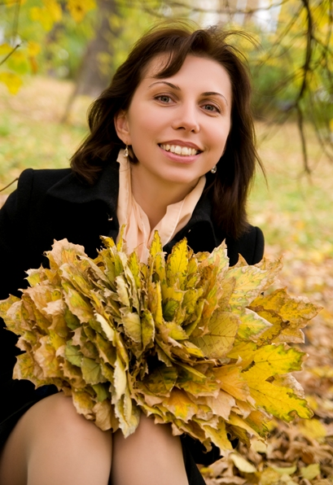
Akceptowałam go całkowicie, rozumiałam w go w pełni, mogłam powiedzieć, że, «tak w ogóle mam inny punkt widzenia, ale rozumiem cię w tym i w tym». A na dodatek – «ty wiesz, co robisz, dlatego rób to właśnie». I cieszyłam się, że jest on obok.
Robiłam to szczerze. To jest bardzo trudne – przyjąć i zrozumieć człowieka. A propòs, zrozumieć to nie znaczy stać się taką lub zmienić swój punkt widzenia. To znaczy po prostu “wejść” na jego miejsce i uznać jego proste ludzkie prawo do swojego poglądu na życie. Jest to trudne a zarazem bardzo proste. Przytoczę pewien niewinny przykład:
Uwielbiam jednego rosyjskiego sławnego łyżwiarza. А Miszę оn wścieka. Pewnego razu mnie szalenie oburzyło, że on w mojej obecności odezwał się o łyżwiarzu w sposób bezstronny. Wybuchłam gniewem i odeszłam. Po 20 minutach zaczynam rozumieć, że nie mogę zmienić sposobu myślenia bliskiego mi człowieka. I co jest mi droższe? Być z mężczyzną, którego lubię lub być z ludźmi, których nie lubię, ale którzy też zachwycają się tym łyżwiarzem? Odpowiedź jest oczywista. Przyszłam i delikatnie tak powiedziałam: «Do licha, czemu to uniosłam się gniewem. Dla mnie ważniejsze jest bycie z tobą». Оn był nieprawdopodobnie zaskoczony! Zaskoczony zrozumieniem.
Teraz on nie przestaje powtarzać przy każdej nadarzającej się okazji, że ten sportowiec jest najlepszym łyżwiarzem i ma takie błyszczące łyżwy! Zrozumiałe, że on żartuje, ale jest to krok naprzeciw mnie.
Sedno w tym, że jeśli chcesz, by zrozumiał Cię mężczyzna - zrozum jego. Chcesz, żeby zaakceptował Twój świat – przyjmij bezwarunkowo jego świat.
O tym dowiedziałam się później, że istnieje taka technika «dopasowanie i prowadzenie», tj. z początku dopasowujesz się do człowieka, dowiadujesz się o jego zainteresowaniach, czym żyje i oddycha, przyjmujesz go i na podstawie tego, czego dowiedziałaś się zacznij prowadzić go w tym kierunku, którym chciałabyś go zainteresować.
Być może brzmi to trochę cynicznie, ale uważam, jeśli jest celem jest miłość i budowanie, to czemu by nie. Przecież wszystkim nam potrzeba jednego: zrozumienia i żeby nas kochano takimi jakimi jesteśmy i nie dążono do przerabiania.

Strona internetowa autorki: http://ladyblissme.ru/


Тak więc na początku trwa etap dopasowania się do mężczyzny, ale dopasowania rozumnego. Ważne jest tu, by zachować równowagę pomiędzy uczuciem własnej godności i pragnieniem zrozumienia partnera. Dopasowanie nie oznacza, że jestem gotowa poświęcić siebie i umieścić na ołtarzu cały swój świat, własne zdanie o czymś, w końcu siebie samą. Ale oznacza to, że jestem pod wieloma względami gotowa pójść na ustępstwa. Zastrzeżenie, że mam inne zdanie, ale chcę cię zrozumieć jest obowiązkowe! Nagrodą za to jest czas spędzony razem. I kiedy jesteście razem, najważniejsze jest, by cieszyć się sobą i uczyć się siebie.
- Cieszenie się powoduje to, że mężczyzna mocno przywiązuje się do tej kobiety, której może dać nieprawdopodobną radość. To podwyższa jego samoocenę, jego wartość i uczucie bycia potrzebnym takim jakim on jest, bez upiększania.

- Uczyć się mężczyzny: co dla niego jest ważne, czym żyje i co go porusza. To bardzo przyda się, kiedy zacznie się aktywny etap zakochania. I najważniejsze, trzeba próbować bardzo ostrożnie zaglądać mu do duszy. Co go wzrusza, co jest mu obojętne. Мężczyźni tego nie lubią gdyż nie są nauczyni okazywać swoje emocje wypływające z duszy. Ale duszę ma każdy. Jeśli uda Ci się zrozumieć duszę, to potem dwoma podejściami zakochasz mężczyznę w sobie.
Należy zauważać każdy drobiazg, ponieważ dla ciebie, tej która kocha, każdy drobiazg jest ważny! Przecież on dotyczy ukochanego.
Ja, na przykład, nawet na przekór rozpowszechnionemu stereotypowi, słuchałam o jego stosunkach i bliskich relacjach z poprzednimi dziewczynami i kobietami (no, jesteśmy ludźmi dorosłymi, i ja już zdążyłam być mężatką). Nie uważałam tego za poniżenie, gdyż bardzo chciałam dowiedzieć się dlaczego nie udawały mu się te czy inne relacje, jakie dziewczyny podobają mu się, jakie ma preferencje w sferze seksu. To nie znaczy, że w jakiś sposób zmieniałam się, ale znaczy, że dla siebie zauważałam, które z odpowiadających nam cech są u mnie. A potem, podczas wspólnego przebywania, skupiałam się na tych własnych cechach, które są przyciągające właśnie dla niego.

Strona internetowa autorki: http://ladyblissme.ru/



Tak w ogóle, w określonym okresie czasu naszego obcowania po mojej stronie były dwie korzyści:
- Оn przyzwyczaił się do mnie. Jemu ze mną było dobrze we wszystkim, lekko i ciekawie, wesoło i spokojnie, i jeśli tak można powiedzieć, różnorodnie. Do tego, oczywiście, czasem prosiłam go o pomoc, prawiłam komplementy, zachwycałam się, itp. O tym bardzo szczegółowo napisane jest w książce. Innymi słowy – kochałam go!
- Znałam jego najbardziej tajemne zaułki duszy, których nie zauważali inni. W szczególności, najbardziej mi odpowiadało to, że jest on romantyczny, choć próbował to ukryć. Ale nic mi nie umknęło. Ja też jestem romantyczna…

W dalej nastąpił najbardziej nieoczekiwany moment, ale teraz rozumiem, że był on słuszny. Misza nagle ode mnie odchodzi. Czy przeżywałam? Tak. Czy płakałam? Tak. Ale nie dawałam poznać po sobie, po prostu nie kontaktowałam się i starałam się nauczyć żyć bez niego. To bardzo ważna chwila – zrozumieć dla siebie, że i bez niego będę szczęśliwa. Wtedy i on to zrozumie i u niego przebudzi się zdrowe, męskie zaciekawienie: «jak to ona beze mnie jest szczęśliwa!» Przecież on przywykł współdzielić zadowolenie. Wiesz, wspólna radość dwojga ludzi jest silniejsza dziesięć razy a nie dwa.
Teraz, patrząc wstecz i szczerze porozmawiawszy z mężem o tym wydarzeniu, rozumiem, że on już poczuł, że zakochał się. Ale mężczyźęnie tak strasznie jest tracić swój stary «swobodny» styl życia, tak trudno jest mu przyznać się samemu sobie, że rodzi się pragnienie ożenienia się i posiadania dzieci właśnie od tej kobiety, że on raczej próbuje , wrócić do swoich kręgów.
I to normalne! Wiesz dlaczego? Dlatego, gdy pozwolisz mu odejść i nie będziesz trzymać, to u niego pojawi się znakomita możliwość porównania życia BEZ ciebie i życia z TOBĄ. Jeśli to pierwsze bardziej się spodoba znaczy to nie twój mężczyzna, i z nim i tak nie byłabyś szczęśliwa.Ale częściej ma miejsce co innego, to co z Miszą:
Próbował оbcować z innymi dziewczynami. I zrozumiał, że jest to dla niego już nieciekawe. Dlatego, że z nim niezauważenie wybudowałam głęboką więź. I nie pozostaje mu nic innego, jak podjąć decyzję.
Wtedy powrócił, wyznał miłość. Byłam w siódmym niebie ze szczęścia! I nie rościłam żadnych pretensji. Powiedziałam tylko, że jest mi bardzo potrzebny. Wtedy w siódmym niebie znalazł się i on. Ale z propozycją nie śpieszył się. Nagle, biorę strzały od Amora i strzelam do celu…

Strona internetowa autorki: http://ladyblissme.ru/


Оn lubi fotografie, lubi romantyczną muzykę, оn lubi przeżywać nostalgiczne chwile… Znakomicie! Zamawiam romantyczną sesję zdjęciową w jesiennym parku i robię nieduży film wideo z uzyskanych zdjęć. Dobieram romantyczną muzykę, fotografie z okresu przed naszym poznaniem się, on w szkole, ja w szkole, a potem po okresie znajomości. To był mój podarek na jego dzień urodzin. Reakcja była bardzo burzliwa! Oczywiście - podobało mu się. I jak potem przyznał mi się, właśnie wtedy postanowił, że oświadczy mi się i że gdy oglądał film to u niego było takie odczucie jakbyśmy się znali całe życie. А od takich kobiet nie odchodzi się.

Nie! Znowu nie ma oświadczyn. А ja bardzo chcę dzieci... I wtedy idę va bank. W pewnym momencie mówię do niego: «Мiszeńka, wybacz, jest mi z tobą bardzo dobrze. Ale nie widzę sensu naszego obcowania. Mamy różne cele. Potrzebny jest mąż, podpora, głowa rodziny…» - na co on wtem odpowiedział: «А dlaczego sądzisz, że mamy różne cele?!» Jak się okazało, już dawno przygotowywał się do stworzenia rodziny ze mną.


А dalej było proszenie o rękę i serce w zamku Sychrow. Pojechaliśmy tam jakby na wycieczkę, spacerowaliśmy po wspaniałym parku i wtedy ja czując się księżniczką weszłam na schody bajecznego zamku. Stojąc na balkonie, zapytałam: «А gdzie jest mój mąż - książę?» Мisza z dołu macha rękami i wskazuje na siebie: «To ja! To ja!» Pytam: «Hmm, jeśli jesteś moim księciem, to gdzie jest pierścionek?» А on wyciąga pudełeczko z pierścionkiem ze swojej kurtki! Dumny i zadowolony z siebie, Мisza wbiega na schody do mnie na górę i nakłada pierścionek swojej księżniczce…
Oczywiście, był ślub ze łzami szczęścia w oczach. Połączyła nas mer miasta, gdzie mieszka Misza, która potem podeszła i powiedziała: «Bardzo się cieszę, że taka wspaniała para pojawiła się w naszym mieście!». I dosłownie wszystkie urzędniczki czeskiego urzędu stanu cywilnego wykrzyknęły: «U nas, w Czechach, czegoś takiego już nie ma!»
I dopiero teraz zrozumiałam, ile racji było w moim przeczuciu, bo mój mąż teraz wyraża swoją miłość do mnie właśnie w taki sposób, o jakim zawsze marzyłam. A nawet lepiej!

ITobie też życzę bajecznego szczęścia!

Ludmiła Bliss
Strona internetowa autorki: http://ladyblissme.ru/ 47

